**SISTEM PENDUKUNG KEPUTUSAN PEMILIHAN KEGIATAN EKSTRAKURIKULER DI SMAN 3 KETAPANG BERBASIS WEB DENGAN METODE SMART**

***WEB BASED DECISION SUPPORT SYSTEM FOR SELECTION OF EXTRACURRICULAR ACTIVITIES AT SMAN 3 KETAPANG USING SMART METHODS***

**Laporan ini disusun untuk memenuhi syarat menyelesaikan pendidikan Diploma III Program Studi Teknologi Informasi**

**di Jurusan Perawatan dan Perbaikan Mesin**

Oleh :

**FENNILIYANA**

**NIM. 304 2020 009**



**PROGRAM STUDI TEKNOLOGI INFORMASI**

**POLITEKNIK NEGERI KETAPANG**

**KETAPANG**

**2023**

**SISTEM INFORMASI PUSAT PENELITIAN DAN PENGABDIAN KEPADA MASYARAKAT POLITEKNIK NEGERI KETAPANG**

***WEB BASED DECISION SUPPORT SYSTEM FOR SELECTION OF EXTRACURRICULAR ACTIVITIES AT SMAN 3 KETAPANG USING SMART METHODS***

Oleh :

**FENNILIYANA**

**NIM. 304 2020 009**



**PROGRAM STUDI TEKNOLOGI INFORMASI**

**POLITEKNIK NEGERI KETAPANG**

**KETAPANG**

**2023**

**LEMBAR PERSETUJUAN**

SISTEM PENDUKUNG KEPUTUSAN PEMILIHAN KEGIATAN EKSTRAKURIKULER DI SMAN 3 KETAPANG BERBASIS WEB DENGAN METODE SMART

Oleh :

FENNILIYANA

NIM. 304 2020 009

Telah Siap Diseminarkan dalam Sidang Tugas Akhir

|  |
| --- |
| Dosen Pembimbing 1  Novi Indah Pradasari, S.Kom., M.Kom  NIP. 19901111 201903 2 018 |

|  |
| --- |
| Dosen Pembimbing 1  Rustiarni, M.H  NUP. 19840310 200801 017 |

# LEMBAR PENGESAHAN TUGAS AKHIR

SISTEM PENDUKUNG KEPUTUSAN PEMILIHAN KEGIATAN EKSTRAKURIKULER DI SMAN 3 KETAPANG BERBASIS WEB DENGAN METODE SMART

Oleh :

FENNILIYANA

NIM. 304 2020 009

Telah dipertahankan di depan Dewan Penguji Tugas Akhir Program Studi Teknologi Informasi pada tanggal ……… dan disahkan sesuai dengan ketentuan.

Ketua Penguji Sekretaris

NAMA DOSEN NAMA DOSEN

NIP/NIK. NIP/NIK.

Anggota Anggota

NAMA DOSEN NAMA DOSEN

NIP/NIK. NIP/NIK.

Mengetahui, Mengesahkan,

Ketua Jurusan Teknik Informatika Direktur Politeknik Negeri Ketapang

NAMA KETUA JURUSAN Nama Direktur Politap

NIP/NIK. NIP/NIK.

# PERNYATAAN ORISINALITAS PENULISAN TUGAS AKHIR

Saya menyatakan dengan sebenar-benarnya bahwa sepanjang pengetahuan saya, didalam naskah Tugas Akhir dengan Judul :

“SISTEM PENDUKUNG KEPUTUSAN PEMILIHAN KEGIATAN EKSTRAKURIKULER DI SMAN 3 KETAPANG BERBASIS WEB DENGAN METODE SMART”

Tidak terdapat karya yang pernah diajukan oleh orang lain untuk memperoleh gelar akademik di suatu Perguruan Tinggi, dan tidak terdapat karya atau pendapat yang pernah ditulis atau diterbitkan oleh orang lain, kecuali secara tertulis dikutip dalam naskah ini dan disebutkan dalam sumber kutipan dan daftar pustaka.

Apabila ternyata dalam naskah TUGAS AKHIR ini dapat dibuktikan terdapat unsur-unsur jiplakan TUGAS AKHIR, saya bersedua TUGAS AKHIR (A.Md) dibatalkan, serta diproses sesuai dengan peraturan perundang-undangan yang berlaku(UU No. 20 Tahun 2001, Pasal 25 ayat 3 dan pasal 70)

Ketapang, Juli 2023

MATERAI

Rp. 10.000

*(tanda tangan)*

Fenniliyana

NIM. 304 2020 009

**HALAMAN PERSEMBAHAN**

Assalamu'alaikum Warahmatullahi Wabarakaatuh. Alhamdulilahi rabbil ‘alamin, was sholatu wassalamu ‘ala, asyrofil ambiyaa iwal mursalin, wa a’laa alihi wa sahbihi ajmain amma ba’du. Kita panjatkan puji syukur ke hadirat Allah SWT. Yang Maha Pengasih, yang telah melimpahkan rahmat-Nya pada kita, sehingga Tugas Akhir ini bisa selesai, kita masih diberi kesempatan hidup hingga saat ini dalam keadaan sehat walafiat. Semoga doa, shalawat tercurah pada junjungan dan suri tauladan kita Nabi Muhammad SAW., keluarganya, dan sahabat serta siapa saja yang mendapat petunjuk hingga hari kiamat. Aamiin.

Persembahan Tugas Akhir ini dan rasa terima kasih saya ucapkan untuk:

1. Keluargaku tercinta, kedua orang tuaku serta kakakku yang telah memberikan kasih sayang, do'a, dukungan serta motivasi baik secara moril maupun materil untuk selalu terikat dengan hukum syara' dan menjadi orang yang bahagia di dunia maupun di akhirat;
2. Seluruh teman-teman Jurusan Teknologi Informasi yang membanggakan khususnya angkatan 2020 atas kerjasama dan bantuannya yang telah diberikan kepada saya dalam segala hal;
3. Bapak/lbu dosen Jurusan Teknologi Informasi yang telah memberi pengajaran kepada kami agar selalu disiplin dalam melakukan segala hal;
4. Almamaterku tercinta Politeknik Negeri Ketapang.

# LEMBAR RIWAYAT HIDUP

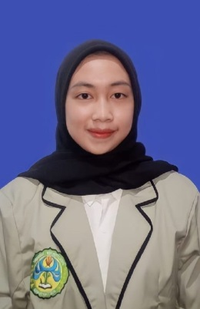Fenniliyana, Lahir di Ketapang, Kalimantan Barat, 21 Juli 2002. Lahir dari pasangan Aripinsyah dan Ratnawati dan merupakan anak kedua dan putri dari tiga bersaudari. Memiliki satu orang kakak perempuan bernama Fitriyana, dan memiliki satu orang adik perempuan bernama Putri Ariyana. Pernah bersekolah di SD Negeri 13 Delta Pawan pada tahun 2008. Kemudian melanjutkan ke jenjang SMP di SMP Negeri 6 Ketapang pada tahun 2014. Pada tahun 2017 melanjutkan jenjang SMA di SMA Negeri 3 Ketapang. Pada tahun 2020 masuk kuliah di Politeknik Negeri Ketapang Jurusan (D3) Perawatan dan Perbaikan Mesin.

# UCAPAN TERIMA KASIH

Alhamdulillah, segala puji hanya milik Allah SWT. Berkat rahmat dan berkah-nya penulis dapat menyelesaikan Tugas Akhir ini. Tugas Akhir ini dapat terselesaikan dengan baik dan lancar semata-mata tidak hanya usaha penulis sendiri, melainkan bantuan tulus dari berbagai pihak. Oleh karena itu, pada kesempatan ini penulis ingin mengucapkan terima kasih kepada:

1. Bapak dan Ibu saya, Aripinsya dan Ratnawati yang telah memberi dukungan moril maupun materil kepada saya selama saya menempuh pendidikan ini yang senantiasa menguatkan, mendoakan, memberikan kasih sayang, perhatian, motivasi, dan nasihat.
2. Bapak Irianto, SP., S.ST., M.MA selaku Direktur Politeknik Negeri Ketapang.
3. Dosen pembimbing saya, Ibu Novi Indah Pradasari, S.Kom., M.Kom. dan Ibu Rustiarni, M.H selaku Dosen Pembimbing yang selalu memberikan bimbingan, arahan, dorongan, dan semangat kepada peneliti sehingga Tugas Akhir ini dapat terselesaikan.
4. Jurusan Teknologi Informasi yang telah memberikan fasilitas pendidikan yang dapat saya manfaatkan selama berkuliah.
5. Segenap dosen dan seluruh staf akademik yang selalu membantu dalam memberikan fasilitas, ilmu, serta pendidikan pada peneliti sehingga dapat menyelesaikan Tugas Akhir ini.
6. Teman-teman dekat saya yang telah membersamai saya melewati banyak hal selama perkulihan hingga saat Menyusun Tugas Akhir ini.
7. Diri saya sendiri yang sudah kuat dan bertahan sampai sejauh ini.
8. Serta semua pihak yang telah membantu dalam pembuatan tugas akhir ini yang tak dapat saya sebutkan satu-persatu dengan maksud tidak mengurangi rasa hormat.

Semoga segala bimbingan, bantuan, dan dukungan dari semua pihak diberikan balasan oleh Allah SWT. Aamiin Allahumma Aamiin.

**SISTEM PENDUKUNG KEPUTUSAN PEMILIHAN KEGIATAN EKSTRAKURIKULER DI SMAN 3 KETAPANG BERBASIS WEB DENGAN METODE SMART**

# ABSTRAK

Fenniliyana(1), Novi Indah Pradasari(2), Rustiarni(3),

Jurusan Perawatan dan Perbaikan Mesin Politeknik Negeri Ketapang(1,2,3)

Kegiatan ekstrakurikuler di sekolah merupakan suatu bagian internal dari proses belajar yang menekankan pada kebutuhan siswa diluar kegiatan belajar mengajar di SMAN 3 Ketapang. Di SMAN 3 Ketapang memiliki banyak kegiatan ekstrakurikuler yang membuat siswa sulit untuk menentukan kegiatan ekstrakurikuler yang akan diikuti, sehingga tidak jarang siswa tersebut salah memilih ekstrakurikuler yang tidak sesuai dengan potensi yang mereka miliki. Kriteria untuk menentukan kegiatan ekstrakurikuler masih dilakukan secara manual dengan cara siswa mengisi formulir pendaftaran ekstrakurikuler yang dibagikan oleh pengurus ekstrakurikuler, hal ini kurang efektif dan efiisen. Tujuan dari sistem ini memberikan solusi untuk membantu para siswa dalam memilih kegiatan ekstrakurikuler dengan menggunakan sistem pendukung keputusan pemilihan kegiatan ekstrakurikuler. Penelitian ini menerapkan metode R&D (*Research and Development*) dengan metode SMART. Metode *Simple Multi Atribute Rating Technique (*SMART) merupakan metode yang dalam penerapannya mempertimbangkan beberapa kriteria dan alternative yang mampu membantu pengguna dalam menentukan pilihannya dengan lebih tepat sehingga dapat digunakan dalam system pendukung keputusan. Adapun hasil dari penelitian Tugas Akhir berupa “Sistem Pendukung Keputusan Pemilihan Kegiatan Ekstrakurikuler di SMAN 3 Ketapang Berbasis Web Dengan Metode SMART.” Sistem ini diuji dengan menggunakan metode *Black Box Testing* untuk melihat efektivitas dari sistem yang dibangun, disimpulkan bahwa sistem ini dapat berfungsi dengan baik sesuai dengan ketentuan yang dibuat. Hasil penelitian ini terdapat beberapa fitur, salah satunya adalah fitur data peserta masing-masing ekstrakurikuler dan menambahkan fitur siswa dapat memilih lebih dari 1 pilihan.

Kata Kunci : Ekstrakurikuler, Sistem Pendukung Keputusan, SMART

***INFORMATION SYSTEM OF RESEARCH CENTER AND COMMUNITY SERVICE POLITEKNIK NEGERI KETAPANG***

# ABSTRACT

Fenniliyana(1), Novi Indah Pradasari(2), Rustiarni(3),

*Machine Maintenance and Repair Deparment* *State Polytechnic of Ketapang*(1,2,3)

*Extracurricular activities at school are an internal part of the learning process that emphasizes the needs of students beyond teaching and learning activities at SMAN 3 Ketapang. At SMAN 3 Ketapang there are many extracurricular activities which make it difficult for students to decide which extracurricular activities to take part in, so it is not uncommon for these students to choose the wrong extracurriculars that do not match their potential. The criteria for determining extracurricular activities are still carried out manually by means of students filling out extracurricular registration forms distributed by extracurricular administrators, this is less effective and efficient. The purpose of this system is to provide a solution to assist students in choosing extracurricular activities by using a decision support system for selecting extracurricular activities. This study applies the R&D (Research and Development) method with the SMART method. The Simple Multi Attribute Rating Technique (SMART) method is a method that in its application considers several criteria and alternatives that are able to assist users in making more precise choices so that they can be used in decision support systems. As for the results of the Final Project research in the form of "Decision Support System for Selection of Extracurricular Activities at SMAN 3 Ketapang Web-Based Using the SMART Method." This system was tested using the Black Box Testing method to see the effectiveness of the system being built, it was concluded that this system can function properly in accordance with the provisions made. The results of this study have several features, one of which is the participant data feature for each extracurricular and adds the feature that students can choose more than 1 option.*

*Keyword : Extracurricular, Decision Support System,* SMART

# KATA PENGANTAR

Puji syukur kehadirat Allah SWT. yang telah melimpahkan rahmat dan hidayah-Nya sehingga penulis dapat menyelesaikan Tugas Akhir dengan judul “Sistem Pendukung Keputusan Pemilihan Kegiatan Ekstrakurikuler di SMAN3 Ketapang Berbasis Web Dengan Metode SMART”.

Tugas Akhir ini bertujuan untuk mewujudkan Ekstrakurikuler di SMAN 3 Ketapang lebih maju dibidang Teknologi Informasi dengan cara mengembangkan Sistem Pendukung Keputusan Kegiatan Ekstrakurikuler. Dengan adanya sistem informasi ini diharapkan dapat mempermudah serta menghemat waktu sehingga efektif dan efisien.

Penulis juga mengucapkan terima kasih yang tak terhingga kepada semua pihak yang telah memberikan dukungan dan bantuan dalam melakukan penelitian dan penyusunan laporan Tugas Akhir ini, yaitu:

1. Bapak Irianto, SP., S.ST., M.MA selaku Direktur Politeknik Negeri Ketapang.
2. Bapak Yudi Chandra, S.ST., M.T, selaku Ketua Jurusan Perawatan dan Perbaikan Mesin.
3. Bapak Eka Wahyudi S.Pd., M.Cs, selaku Koordinator Program Studi Teknologi Informasi.
4. Ibu Novi Indah Pradasari, S.Kom., M.Kom selaku Sekretaris Jurusan Perawatan dan Perbaikan Mesin, dan Dosen Pembimbing pertama Tugas Akhir.
5. Ibu Rustiarni, M.H selaku dosen Pembimbing kedua Tugas Akhir.
6. Kedua orang tua saya yang selalu mendoakan, mendukung, dan juga memberikan semangat serta motivasi sehingga penulis dapat menyelesaikan penulisan Tugas Akhir.
7. Teman-teman tercinta yang selalu sedia menemani dan mendampingi penulis.

Penulis menyadari sepenuhnya bahwa laporan Tugas Akhir ini masih jauh dari sempurna, sehingga penulis mengharapkan semua jenis saran, kritik dan masukan yang bersifat konstruktif. Akhir kata, semoga tulisan ini dapat memberikan manfaat dan wawasan tambahan bagi para pembaca dan khusnya bagi penulis sendiri.

Ketapang, Juli 2023

Fenniliyana

# DAFTAR ISI

LEMBAR PENGESAHAN TUGAS AKHIR iv

PERNYATAAN ORISINALITAS PENULISAN TUGAS AKHIR v

**HALAMAN PERSEMBAHAN** vi

LEMBAR RIWAYAT HIDUP vii

UCAPAN TERIMA KASIH viii

ABSTRAK ix

ABSTRACT x

KATA PENGANTAR xi

DAFTAR ISI xiii

DAFTAR TABEL xvi

DAFTAR GAMBAR xvii

DAFTAR SINGKATAN xviii

BAB I PENDAHULUAN 1

1.1 Latar Belakang 1

1.2 Rumusan Masalah 2

1.3 Batasan Masalah 3

1.4 Tujuan 3

1.5 Manfaat 3

1.6 Sistematika Penulisan 3

BAB II TINJAUAN PUSTAKA 5

2.1 Penelitian Terdahulu 5

2.2 Sistem Pendukung Keputusan 5

2.3 Kegiatan Ekstrakurikuler 7

2.4 Metode *Simple Multi Attribute Rating Technique* (SMART) 8

2.5 Website 9

2.6 XAMPP 10

2.7 *Hypertext Pre-processor* (PHP) 11

2.8 *Hypertext Mark Up Languange* (HTML) 11

2.9 *Casecading Style Sheet* (CSS) 12

*2.10* *MySQL* 12

*2.11* *FlowChart* 13

2.12 Data Flow Diagram (DFD) 14

2.12.1 Konsep Penggambaran DFD 15

2.12.2 Kesalahan Penggambaran DFD 16

2.13 Metode Penelitian Research and Development (R & D) 16

2.13.1 Langkah – langkah *Research and Development* (R&D) 17

*2.14* *Black Box Testing* 19

2.15 Entity Relationship Diagram (ERD) 20

2.15.1 Simbol-simbol Entity Relationship Diagram 21

2.15.2 Tahapan Pembuatan ERD 21

2.16 DataBase (Basis data) 22

2.17 Laravel 25

2.18 Profil Tempat Penelitian 26

2.18.1 Sejarah Singkat 26

2.18.2 Jenis-jenis Kegiatan Ekstrakurikuler 27

2.18.3 Visi dan Misi SMAN 3 Ketapang 35

BAB III METODOLOGI PENELITIAN DAN PERANCANGAN SISTEM 36

3.1 Metodologi Penelitian 36

3.1.1 Metode Penelitian 36

3.1.2 Populasi dan Sampel Penelitian 36

3.1.3 Prosedur Penelitian 37

3.2 Perancangan Sistem 40

3.2.1 Perancangan Arsitektur Sistem 40

3.2.2 Perancangan Arus Data 41

3.2.3 Perancangan Database 42

3.2.4 Perancangan Antar Muka/Interface 44

BAB IV HASIL PENELITIAN 45

4.1 Hasil Pengujian Sistem 45

4.1.1 Hasil Pengujian Sistem Login Admin 45

4.1.2 Hasil Pengujian Sistem Fitur Ekstrakurikuler 45

4.1.3 Hasil Pengujian Sistem Fitur Data Kriteria 46

4.1.4 Hasil Pengujian Sistem Fitur Data Siswa 46

4.1.5 Hasil Pengujian Sistem Fitur Registrasi Siswa 47

4.1.6 Hasil Pengujian Sistem Fitur Login Siswa 47

4.1.7 Hasil Pengujian Sistem Fitur Lihat Potensimu 48

4.2 Hasil Penelitian 48

4.2.1 Tampilan Halaman Beranda 48

4.2.2 Tampilan Halaman Login Admin 48

4.2.3 Tampilan Halaman Ekstrakurikuler 48

4.2.4 Tampilan Halaman Data Kriteria 49

4.2.5 Tampilan Halaman Registrasi Siswa 49

4.2.6 Tampilan Halaman Login Siswa 49

4.2.7 Tampilan Halaman Lihat Potensimu 49

BAB V PENUTUP 50

5.1 Kesimpulan 50

5.2 Saran 50

DAFTAR PUSTAKA 51

# DAFTAR TABEL

Tabel 2. 1 Simbol Flowchart 13

Tabel 2. 2 Lanjutan 14

Tabel 2. 3 Simbol DFD 15

Tabel 2. 4 Simbol ERD 21

Tabel 3. 1 Tabel Jenis Kriteria 37

Tabel 3. 2 Jawaban Soal 38

Tabel 3. 3 Tabel Ekstrakurikuler 38

Tabel 3. 4 Siswa 38

Tabel 3. 5 Nilai 39

Tabel 4. 1 Login Admin 45

Tabel 4. 2 Ekstrakurikuler 45

Tabel 4. 3 Data Kriteria 46

Tabel 4. 4 Data Siswa 47

Tabel 4. 5 Registrasi Siswa 47

Tabel 4. 6 Login Siswa 47

Tabel 4. 7 Profil siswa 48

Tabel 4. 8 Lihat Potensimu 48

Tabel 4. 9 kriteria dan sub kriteria 54

Tabel 4. 10 Normalisasi Bobot Kriteria 55

Tabel 4. 11 Nilai Utility dari sub kriteria 56

Tabel 4. 12 Nilai Utility Siswa A 57

Tabel 4. 13 Nilai Utility Basket 58

Tabel 4. 14 Hasil Nilai Total Utility (Nilai Akhir) sebelum dirangking 59

Tabel 4. 15 Hasil Nilai Total Utility (Nilai Akhir) setelah dirangking 59

# DAFTAR GAMBAR

Gambar 2. 1 Langkah-langkah R&D 17

Gambar 2. 2 Profil Tempat Penelitian 27

Gambar 2. 1 Langkah-langkah R&D 17

Gambar 2. 2 Profil Tempat Penelitian 27

Gambar 2. 3 Ekstrakurikuler Paskibra 28

Gambar 2. 4 Ekstrakurikuler PMR 28

Gambar 2. 5 Ekstrakurikuler Basket 29

Gambar 2. 6 Smanta Futsal 30

Gambar 2. 7 Smanta Tari 30

Gambar 2. 8 Smanta Musik 31

Gambar 2. 9 Drumband 32

Gambar 2. 10 Karate 33

Gambar 2. 11 Rohis 33

Gambar 2. 12 English Club 34

Gambar 3. 1 Prosedur Penelitian 38

Gambar 3. 2 Perancangan Arsitektur Sistem 41

Gambar 3. 3 Diagram Konteks 42

Gambar 3. 4 DFD Level 1 43

Gambar 3. 5 DFD Level 2 proses registrasi 44

Gambar 3. 6 DFD Level 2 proses login 45

Gambar 3. 7 Diagram perancangan ERD 46

# DAFTAR SINGKATAN

CSS *Casecading Style Sheet*

DFD *Data Flow Diagram*

DKM Dewan Keluarga Masjid

HTML *Hypertext Mark Up Languange*

HUT Hari Ulang Tahun

PHP *Hypertext Pre-processo*

PMI Palang Merah Indonesia

PMR Palang Merah Remaja

RI Republik Indonesia

Rohis Rohani Islam

SMAN Sekolah Menengah Atas Negeri

SMART *Simple Multi Attribut Rating Technique*

SMP Sekolah Menengah Pertama

SPK Sistem Pendukung Keputusan

**DAFTAR LAMPIRAN**

# PENDAHULUAN

## Latar Belakang

Pada saat ini, teknologi yang berkaitan dengan teknologi komputer semakin berkembang cepat dan semakin canggih. Dimana teknologi komputer merupakan pendukung kemajuan teknologi informasi sangat berpengaruh kepada perkembangan hal di segala bidang seperti bisnis, kehidupan sosial, kesehatan, politik, perekonomian dan pendidikan.(Andika, Kusnadi dan Sokibi, 2019).

Dalam hal pendidikan disekolah adanya program ekstrakurikuler, kegiatan ekstrakurikuler merupakan suatu bagian internal dari proses belajar yang menekankan pada pemenuhan kebutuhan siswa. Kegiatan ekstrakurikuler dapat menjadi sarana untuk menyalurkan bakat atau pendorong perkembangan potensi anak didik mencapai taraf maksimum. Dengan adanya kegiatan ekstrakurikuler pada sekolah maka para siswa dapat menyalurkan serta mengasah potensi yang mereka miliki. SMAN 3 Ketapang adalah salah satu Sekolah Menengah Atas Negeri di Ketapang yang selalu berupaya memunculkan dan mengembangkan potensi yang dimiliki siswanya tidak hanya melalui kegiatan akademis namun juga dari kegiatan non akademis. Salah satu upaya yang dilakukan adalah dengan meningkatkan kegiatan ekstrakurikuler bagi para siswa.

Proses pemilihan kegiatan ekstrakurikuler oleh para siswa di SMAN 3 Ketapang masih dilakukan secara manual, dengan cara siswa mengisi formulir pendaftaran ekstrakurikuler yang dibagikan oleh panitia. Formulir yang dibagikan kepada siswa berisi biodata siswa serta pilihan ekstrakurikuler yang tersedia. Setelah formulir terisi kemudian dikumpulkan ke ketua ekstrakurikuler. Mekanisme pengisian formulir dengan cara tersebut dinilai tidak efektif dan menimbulkan beberapa permasalahan seperti hilangnya formulir pemilihan, formulir tidak tersalurkan ke semua siswa, beberapa siswa tidak memilih kegiatan ekstrakurikuler, siswa salah memilih kegiatan ekstrakurikuler yang tidak sesuai karakternya dan siswa yang tidak berada di sekolah pada saat pemilihan tidak dapat memilih kegiatan ekstrakurikuler.

Metode *Simple Multi Attribut Rating Technique* (SMART) merupakan suatu metode pengambilan keputusan multi kriteria yang didasarkan pada teori bahwa setiap alternatif terdiri dari sejumlah kriteria yang memiliki nilai dan setiap kriteria memiliki bobot untuk menggambarkan seberapa penting nilainya dibandingkan dengan kriteria yang lain. Metode SMART lebih sering digunakan karena kesederhanaannya dalam merespon kebutuhan pembuat keputusan dan menganalisa respon. Metode ini dapat menjadi suatu cara untuk membantu para siswa dalam mengambil keputusan kegiataan ekstrakurikuler yang akan diikuti.

Pemilihan kegiatan eksktrakurikuler dengan menggunakan Metode SMART ini akan melibatkan beberapa kriteria diantaranya minat, bakat atau kemampuan, jadwal latihan, serta prestasi ekstrakurikuler. Pemilihan eksktrakurikuler yang bersifat lebih kepada pribadi siswanya akan membuat hasil yang didapat menjadi lebih sesuai dengan keinginan siswa tersebut. Sehingga akan mengurangi jumlah siswa tergolong salah dalam memilih ekstrakurikuler yang sesuai. Penentuan kriteria yang digunakan didasarkan pada situs resmi yaitu situs organisasi, dimana setelah kriteria ditentukan selanjutnya dilakukan wawancara dan menyebarkan kuisioner kepada siswa untuk melihat kriteria tersebut telah sesuai dengan kebutuhan siswa.

Berdasarkan uraian dan penjelasan diatas maka penulis tertarik untuk memecahkan permasalahan pemilihan kegiatan ekstrakurikuler di SMAN 3 Ketapang yang berjudul “Sistem Pendukung Keputusan Pemilihan Kegiatan Ekstrakurikuler di SMAN 3 Ketapang berbasis Web dengan Metode SMART”.

## Rumusan Masalah

Berdasarkan latar belakang yang telah dikemukakan sebelumnya, maka masalah yang akan menjadi pembahasan pada penelitian ini adalah “Bagaimana membangun sebuah Sistem Pendukung Keputusan Pemilihan Kegiatan Ekstrakurikuler di SMAN 3 Ketapang Berbasis Web Dengan Metode SMART ?”

## Batasan Masalah

Adapun Batasan masalah dari penelitian sebagai berikut:

1. Lokasi penelitian adalah SMAN3 Ketapang.
2. Sistem pendukung keputusan yang dibangun berbasis Web.
3. Sistem ini menggunakan Metode SMART (*Simple Multi Attribute Rating Technique*).
4. Sistem pendukung keputusan yang dibangun akan diterapkan di SMAN 3 Ketapang khususnya di Ekstrakurikuler.
5. Pengujian sistem akan dilakukan dengan metode *Black Box Testing*.

## Tujuan

Tujuan penelitian ini adalah agar diharapkan untuk meningkatkan efektivitas dan efisiensi dalam pemilihan kegiatan ekstrakurikuler di SMAN 3 Ketapang yang lebih optimal dan sesuai dengan kebutuhan pengguna, terutama pada kriteria – kriteria yang telah ditentukan.

## Manfaat

Laporan ini diharapkan mampu memberikan manfaat diantaranya sebagai berikut.

1. Bagi penulis, hasil penelitian ini diharapkan sebagai implementasi dari ilmu yang didapatkan selama pendidikan dan menjadikan penelitian ini sebagai persyaratan untuk lulus dari Politeknik Negeri Ketapang.
2. Bagi siswa SMAN 3 Ketapang, hasil penelitian ini diharapkan dapat membantu siswa dalam menentukan pilihan kegiatan ekstrakurikuler pada SMAN3 Ketapang.
3. Bagi SMAN 3 Ketapang, hasil penelitian ini diharapkan bisa mempermudah menyimpan data agar tidak hilang dan menghemat waktu.

## Sistematika Penulisan

Sistematika penulisan pada laporan Tugas Akhir ini terdiri dari pendahuluan, tinjauan pustaka, metedologi penelitian dan perancangan sistem, hasil penelitian, penutup, dan terakhir daftar pustaka.

**BAB I PENDAHULUAN**

Bab ini berisi uraian tentang latar belakang secara umum, latar belakang, rumusan masalah, batasan masalah, tujuan penelitian, manfaat penelitian, dan sistematika penulisan.

**BAB II TINJAUAN PUSTAKA**

Bab ini berisi uraian penjelasan tentang konsep dasar pembangunan sebuah sistem pendukung keputusan pemilihan kegiatan ekstrakurikuler di SMAN3 Ketapang berbasis web dengan metode Metode SMART serta penjelasan lainnya terkait pembangunan sistem seperti: Sistem Pendukung Keputusan, Kegiatan Ekstrakurikuler, Metode SMART, *Website, XAMPP*, PHP, HTML, CSS, MySQL, *FlowChart*, DFD, Metode R&D, *Black Box Testing*, ERD, DataBase, Laravel, dan Profil Tempat Penelitian.

**BAB III METODOLOGI PENELITIAN DAN PENGEMBANGAN SISTEM**

Bab ini berisi uraian tentang metodologi penelitian yang memuat keterangan tentang metode, jenis, populasi dan sampel, prosedur penelitian, prosedur pengumpulan data, serta perancangan aplikasi, perancangan arus data, perancangan *database*, perancangan antarmuka, dan perancangan pengujian sistem.

**BAB IV HASIL PENELITIAN**

Bab ini berisi tentang hasil penelitian yang dilakukan dan sistem yang telah berhasil dibuat. Hasil yang ditampilkan berupa sistem yang telah dibangun.

**BAB V PENUTUP**

Bab ini berisi kesimpulan dan saran yang diambil penulis dari hasil uraian pada bab-bab yang telah dibahas sebelumnya.

# TINJAUAN PUSTAKA

## Penelitian Terdahulu

Penelitian yang dilakukan oleh Andika, Kusnadi, dan Sokibi (2019), dengan judul penelitian “Sistem Pendukung Keputusan Pemilihan Kegiatan Ekstrakurikuler Untuk Siswa SMA Menggunakan Metode *Simple Multi Attrubute Rating Technique*”. Kegiatan ekstrakurikuler merupakan suatu kegiatan yang berada di luar program yang tertulis di dalam kurikulum seperti latihan kepemimpinan dan pembinaan siswa.

Pada pemilihan kegiatan ekstrakurikuler penelitian ini menggunakan metode SMART. Penggunaan metode SMART dalam penelitian karena melihat bahwa metode SMART lebih sederhana dan sesuai dengan kajian penelitian yang penulis lakukan. Selain itu metode ini juga lebih mudah untuk diterapkan karena tidak memerlukan pemahaman matematika yang kuat, perhitungan pembobotan pada setiap alternatif agar terpilihlah alternatif terbaik, penetapan bobot untuk setiap kriteria dalam urutan kepentingan mudah dimengerti dan relatif efisien karna hanya membutuhkan satu keputusan yang harus dibuat per alternatif dan kriteria.

Penelitian terdahulu dan penilitian yang penulis lakukan adalah sama-sama menggunakan metode SMART dan objek penilitiannya sekolah menengah atas (SMA). Perbedaan pada penelitian ini adalah dengan menambahkan fitur-fitur, salah satunya adalah fitur data peserta masing-masing ekstrakurikuler dan menambahkan fitur siswa dapat memilih lebih dari 1 pilihan.

## Sistem Pendukung Keputusan

Sistem Pendukung Keputusan (SPK) atau *Decision Support System* (DSS) adalah sebuah sistem yang mampu memberikan kemampuan pemecahan masalah maupun kemampuan pengkomunikasian untuk masalah dengan kondisi semi terstruktur dan tak terstruktur. Sistem ini digunakan untuk membantu pengambilan keputusan dalam situasi semi terstruktur dan situasi yang tidak terstruktur, dimana tak seorang pun tahu secara pasti bagaimana keputusan seharusnya dibuat. (Turban,“*Decision Support System and Intelligent Systems*”, Andi, 2005)

Nofriansyah dan Sarjon (2017:2) menyatakan bahwa, “Sistem Pendukung Keputusan adalah suatu sistem informasi spesifik yang ditunjukan untuk membantu manajemen dalam mengambil keputusan yang berkaitan dengan persoalan yang bersifat semi terstruktur.”

Dari penjelasan di atas, dapat disimpulkan bahwa Sistem Pendukung Keputusan (*Decision Support Systems*) merupakan teknik dalam pengambilan keputusan yang berbasis komputer, baik untuk individu maupun kelompok. Dalam teorinya memilliki kriteria yang memiliki nilai-nilai atau bobot yang harus dimiliki oleh setiap alternatif, dimana sistem ini memberikan pilihan pada pengambilan keputusan yang lebih baik dan lebih konsisten dan lebih cepat.

Tahapan dari Sistem Pendukung Keputusan adalah sebagai berikut:

1. Definisi masalah
2. Pengumpulan data atau elemen informasi yang relevan
3. Pengolahan data menjadi informasi baik dalam bentuk laporan grafik maupun tulisan menentukan alternatif-alternatif solusi (bisa dalam persentase)

Tujuan dari Sistem Pendukung Keputusan:

1. Membantu menyelesaikan masalah semi-terstruktur
2. Mendukung manajer dalam mengambil keputusan suatu masalah
3. Meningkatkan efektifitas bukan efisiensi pengambilan keputusan

Secara umum Sistem pendukung keputusan dibangun oleh tiga komponen besar yaitu *Database Management*, Model *Base*, dan *Software System/User Interface.* Komponen SPK tersebut dapat digambarkan seperti gambar dibawah ini.

1. *Database Management*

Merupakan subsistem data yang terorganisasi dalam suatu basis data. Data yang merupakan suatu system pendukung keputusan dapat berasal dari luar maupun dalam lingkungan. Untuk keperluan SPK, diperlukan data yang relevan dengan permasalahan yang hendak dipecahkan.

1. Model *Base*

Merupakan suatu model yang merepresentasikan permasalahankedalam format kuantitatif (model matematika sebagai contohnya) sebagai dasar simulasi atau pengambilan keputusan, termasuk didalamnya tujuan dari permasalahan (objektif), komponen-komponen terkait, batasan-batasan yang ada (*constraints*), dan hal-hal terkait lainnya.

1. Pengelolaan Dialog

Terkadang disebut sebagai subsistem dialog, merupakan penggabungan antara dua komponen sebelumnya yaitu Database Management dan Model Base yang disatukan dalam komponen ketiga (user interface), setelah sebelumnya dipresentasikan dalam bentuk model yang dimengerti computer. User interface menampilkan keluaran system bagi pemakai dan penerima masukan dari pemakai kedalam system pendukung keputusan.

## Kegiatan Ekstrakurikuler

Kegiatan ekstrakurikuler merupakan suatu kegiatan yang berada di luar program yang tertulis di dalam kurikulum seperti latihan kepemimpinan dan pembinaan siswa. Kegiatan ini memberikan keleluasaan waktu dan memberikan kebebasan pada siswa, terutama dalam menentukan jenis kegiatan yang sesuai dengan minat mereka sendiri. Kegiatan ekstrakurikuler dilaksanakan diluar jam pelajaran wajib pada siswa. Kegiatan ekstrakurikuler merupakan suatu bagian internal dari proses belajar yang menekankan pada pemenuhan kebutuhan siswa.

Kegiatan ekstrakurikuler tidak dapat dipisahkan dari kegiatan intrakulikuler karena kegiatan ekstrakurikuler merupakan pelengkap dari kegiatan intrakulikuler. Kegiatan ekstrakurikuler dapat menjadi sarana untuk menyalurkan bakat atau pendorong perkembangan potensi anak didik mencapai taraf maksimum.

Tujuan dari kegiatan ekstrakurikuler berdasarkan Departemen Pendidikan dan Kebudayaan dalam Berbagi Ilmu (2016) adalah :

1. Siswa dapat memperdalam dan memperluas pengetahuan dan keterampilan mengenai hubungan antara berbagai mata pelajaran, menyalurkan bakat dan minat.
2. Siswa mampu memanfaatkan pendidikan kepribadiaan serta mengaitkan pengetahuan yang diperolehnya dalam program kurikulum dengan kebutuhan dan keadaan lingkungan.

## Metode *Simple Multi Attribute Rating Technique* (SMART)

Metode *Simple Multi Attribute Rating Technique* (SMART) merupakan suatu metode untuk pengambilan keputusan multi kriteria yang dikembangkan pada tahun 1997 oleh Edward. Metode SMART didasarkan pada teori bahwa setiap alternatif terdiri dari sejumlah kriteria yang memiliki nilai dan setiap kriteria memiliki bobot yang menggambarkan seberapa penting nilai dari bobot tersebut dibandingkan dengan kriteria lain.

Metode SMART lebih sering digunakan karena kesederhanaannya dalam merespon kebutuhan pembuat keputusan dan menganalisa respon. SMART menggunakan linear additive model untuk meramal nilai setiap alternatif dan metode pengambilan keputusannya fleksibel. Metode ini memberikan pemahaman masalah yang tinggi dan dapat diterima oleh pembuat keputusan.

Adapun langkah-langkah yang dilakukan dalam perumusan metode SMART pada studi kasus pemilihan kegiatan ekstrakurikuler ini adalah sebagai berikut :

1. Menentukan Kriteria apa yang dapat dipakai untuk studi kasus pemilihan kegiatan ekstrakurikuler. Kriteria yang digunakan adalah minat, bakat, pengalaman, dan prestasi.
2. Menentukan alternatif yang akan digunakan. Pada studi kasus ini alternatif yang digunakan adalah semua ekstrakurikuler yang ada di SMAN 3 Ketapang yang dikategorikan menjadi beberapa kategori seperti olahraga, seni, atletik dan lainnya.
3. Memberikan Bobot pada setiap alternatif dengan rumus sebagai berikut : 𝑢𝑖(𝑎𝑖)= .......

Dimana :

(𝑎𝑖)= nilai utility kriteria ke-1 untuk kriteria ke-i

Cout = nilai kriteria ke-1

Cmin = nilai kriteria minimal

Cmax = nilai kriteria maksimal d.

1. Hitung nilai normalisasi pada setiap kriteria disetiap alternatif Normalisasi= .......

Dimana :

Normalisasi = Nilai bobot kriteria baris i kolom ke j

Wj = bobot kriteria pada baris i kolom ke j

∑wj = Total bobot kriteria pada baris i kolom ke j e.

1. Hitung Nilai Utility pada setiap alternatif

𝑢(𝑎𝑖)= .......

Dimana :

Wj = nilai pembobotan kriteria ke-j dan k kriteria

(𝑎𝑖)= nilai utility kriteria ke-i untuk kriteria ke-i

1. Lakukan perangkingan berdasarkan nilai utility
2. Pilih Alternatif dengan nilai utility terbesar.

## Website

Yuhefizar (dalam Safitri dan Prayitno, 2015:2) menyatakan bahwa, “website adalah kumpulan semua halaman web yang fungsinya untuk menampilkan berbagai informasi dalam bentuk tulisan, gambar dan suara dari sebuah domain yang terbentuk dalam suatu rangkaian yang saling terkait.” Suatu halaman web yang sudah terhubung dengan suatu halaman web lain biasanya disebut dengan hyperlink, sedangkan teks yang terhubung oleh teks lain disebut sebagai *hypertext.*

Website merupakan kumpulan berbagai halaman media informasi dalam suatu domain yang dapat diakses oleh siapapun menggunakan jaringan internet (Prasetyo, 2015:21).

1. Fungsi Website

Fungsi website secara umum dijelaskan dalam buku Sistem Informasi Peminjaman Ruangan sebagai berikut.

1. Fungsi Komunikasi

Situs web yang mempunyai fungsi komunikasi pada umumnya adalah situs web dinamis. Jenis situs web dinamis dibuat menggunakan pemrograman web (server side) sehingga fasilitas yang disediakan meliputi fungsi komunikasi, seberti web mail, form contact, chatting form, dan sebagainya.

1. Fungsi Informasi

Website yang menyediakan informasi menekankan kualitas konten yang disediakan karena itu merupakan tujuan utamanya. Fungsi informasi dalam sebuah website meliputi teks dan grafik yang dapat diunduh dengan cepat. Website berita merupakan contoh penerapan fungsi informasi.

1. Fungsi Hiburan

Situs web juga dapat memiliki fungsi hiburan. Penggunaan animasi, gambar, dan elemen yang bergerak dapat meningkatkan presentasi desain. Contohnya situs game online, film, musik, dan sebagainya.

1. Fungsi Transaksi

Situs web dapat dijadikan sarana transaksi bisnis berupa barang, jasa, dan sebagainya. Melalui fungsi transaksi, website menghubungkan perusahaan, konsumen, dan komunitas tertentu. Pembayaran dapat dilakukan menggunakan kartu kredit, transfer, atau membayar secara langsung.

1. Jenis-jenis Website

Ditinjau dari segi bahasa pemrograman yang digunakan, jenis website dibagi menjadi dua, yaitu:

1. *Server side*, merupakan website yang menggunakan bahasa pemrograman yang tergantung pada tersedianya server, seperti PHP, ASP, dan sebagainya. Jika tidak ada server, website yang dibangun menggunakan bahasa pemrograman tidak dapat berfungsi sebagaimana mestinya.
2. *Client side,* yaitu website yang tidak membutuhkan server dalam menjalankannya, cukup diakses melalui browser.

## XAMPP

*XAMPP* adalah perangkat lunak bebas, yang mendukung banyak sistem operasi, merupakan kompilasi dari beberapa program. Fungsinya adalah sebagai server yang berdiri sendiri (localhost), yang terdiri atas program Apache HTTP Server, *MySQL* database, dan penerjemah bahasa yang ditulis dengan bahasa pemrograman PHP dan Perl. Nama *XAMPP* merupakan singkatan dari X (empat sistem operasi apapun), *Apache*, *MySQL*, PHP dan Perl. Program ini tersedia dalam GNU *General Public License* dan bebas, merupakan web server yang mudah digunakan yang dapat melayani tampilan halaman web yang dinamis.

Menurut Puspitasari, berpendapat bahwa “*XAMPP* adalah sebuah software web server apache yang didalamnya sudah tersedia database server *mysql* dan support php *programming*. *xampp* merupakan software yang mudah digunakan gratis dan mendukung instalasi di linux dan windows.

## *Hypertext Pre-processor* (PHP)

PHP termasuk dalam bahasa scripting server-side yaitu sebagai bahasa pemrograman yang dibuat untuk mengembangkan situs web dinamis maupun statis ataupun aplikasi berbasis website. PHP merupakan singkatan dari *Hypertext Pre-processor* yang sebelumnya dikembangkan dengan sebutan *Personal Home Pages*. Seperti bahasa pemograman yang lain. PHP memiliki kelebihan dan juga kelemahan. Adapun kelebihan dari PHP antara lain:

1. PHP merupakan suatu bahasa script yang tidak melakukan sebuah kompilasi dalam penggunaannya
2. PHP dapat berjalan pada web server yag dirilis oleh Microsoft, juga pada Apache yang bersifat open source
3. Karena sifatnya yang open source, maka perubahan dan perkembangan interpreted pada PHP lebih cepat dan mudah, karna banyak milis-milis dan developer yang siap membantu pengembangannya.
4. PHP memiliki referensi yang begitu banyak sehingga sangat mudah untuk dipahami.

## *Hypertext Mark Up Languange* (HTML)

Menurut Purnama (2018:2) HTML atau yang merupakan singkatan dari *Hypertext Mark Up Languange* adalah bahasa standar pemograman untuk membuat suatu website yang bisa diakses dengan internet. Dengan kata lain halaman website yang kita lihat dan kita baca disusun dengan menggunakan bahasa ini dan kemudian diterjemahkan oleh komputer agar dapat dipahami oleh penggunanya. Html merupakan standar pembuatan website secara luas agar laman website dapat ditampilkan pada layar komputer.

Html yang dikenal sebagai bahasa pemograman dalam ilmu komputer memiliki beberapa fungsi, diantaranya adalah sebagai berikut:

1. Membuat suatu halaman website yang dibaca dan dipahami oleh pengguna dengan lebih mudah. Seluruh laman website yang dalam internet dibuat dengan html dan tidak ada pengecualian
2. Menampilkan tabel, gambar, video, dan lainya. Biasanya dalam website atau blog kita tidak bisa langsung meletakan tabel, gambar maupun video oleh sebab itu komponen tersebut diletakan pada web dengan menggunakan bahasa html.
3. Sebagai dasar website, website yang dibuat tentunya memiliki beberapa fitur yang dibuat dengan menggunakan java script (untuk mengatur perilaku web), implementasi bahasa pemograman server PHP, dan mendesain web menggunakan CSS. Semua bahasa tersebut dapat diaplikasikan jika web memiliki bahasa htm sebagai dasarnya.

## *Casecading Style Sheet* (CSS)

Menurut Hidayatullah dan Kawistara dalam Ayu dan Permatasari (2018) ada tiga (3) cara memasang kode CSS ke dalam kode HTML/ halaman web yaitu:

1. Inline style sheet (memasukkan kode CSS langsung pada tag HTML).
2. Internal style sheet (Embed atau memasang kode CSS ke dalam bagian <head>).
3. Me-link ke external CSS.

Dengan belajar CSS kamu (sebagai seorang web *designer*) bahkan bisa lebih mudah mengendalikan *website.* Kamu tidak harus pusing-pusing mengutak-atik HTML saat harus memprogram ulang tampilan laman. Bahkan pada CSS tingkat lanjut, kamu bisa mengatur *website* lewat medium yang lain seperti suara. Keuntungan lain dari belajar CSS adalah tingkat *compatibility* yang tinggi.

## *MySQL*

Menurut Isnain dan Tofan (2019:4) MySQL adalah sebuah perangkat lunak yang terdapat didalam sistem manajemen basis data SQL (*database management system*) atau yang biasa disebut DBMS yang *multithread*, *multi-user*, dengan sekitar 6 juta instalasi di seluruh dunia. Dalam membuatkan mysql yang tersedia di dalam perangkat lunak yang terletak di GPL atau yang biasa di sebut dengan *General Public License*. Dan tetapi mysql ini dapat menjual dibawah komersial dalam kasus pengguna bagi yang tidak sama cocok dengan penggunaan *General Public Licens.*

## *FlowChart*

Menurut Syamsiah (2019), Pengertian Flowchart (Diagram Alir) atau di sebut Flowchart merupakan bagan (Chart) yang mengarahkan alir (flow) di dalam prosedur atau program sistem secara logika. Flowchart adalah cara untuk menjelaskan tahap-tahap pemecahan masalah dengan merepresentasikan simbol-simbol tertentu yang mudah dipahami, mudah digunakan dan standar.

Aturan-aturan dalam perancangan diagram alir, yaitu sebagai berikut:

1. Diagram alir digambarkan dengan orientasi dari atas ke bawah dan dari kiri ke kanan.
2. Setiap kegiatan/proses dalam diagram alir harus dinyatan secara eksplisit.
3. Setiap diagram alir harus dimulai dari satu *start state* dan berakhir pula satu atau lebih terminal akhir/*terminator/halt state*.
4. Gunakan *connector* dan *off-page connector state* dengan label yang sama untuk menunjukkan keterhubunan antar *path* algoritma yang terputus atau terpotong misalnya sebagai akibat pindah atau ganti halaman.

Tujuan dari *flowchart* adalah untuk menggambarkan suatu tahapan penyelesaian masalah secara sederhana, terurai, rapi dan jelas menggambarkan simbol-simbol yang standar. Berikut simbol-simbol *flowchart*.

Tabel 2. 1 Simbol Flowchart

|  |  |  |  |
| --- | --- | --- | --- |
| No. | Nama | Simbol | Uraian |
| 1. | *Flow Direction Symbol* | Description: Description: https://1.bp.blogspot.com/-qeYhfUp08hE/Wg4_vaZwpEI/AAAAAAAAB2U/DVTCMBiQcsQrRTaPH-0Bo8Au_8Iwo-P-wCLcBGAs/s1600/Gambar%2BFlowchart.jpg | *Flow Direction Symbol* merupakan simbol yang digunakan untuk menghubungkan antara simbol yang satu dengan simbol yang lain. Simbol ini disebut juga *connecting line* |

Tabel 2. 2 Lanjutan

|  |  |  |  |
| --- | --- | --- | --- |
| 2. | communication link |  | Simbol communication link menyatakan transmisi data dari suatu lokasi ke lokasi lain |
| 3. | Symbol Connector |  | Simbol Connector menyatakan sambungan dari proses ke proses lainnya dalam halaman yang sama |
| 4. | Simbol off-line Connector |  | Simbol off-line Connector menyatakan sambungan dari proses ke proses lainnya dalam halaman yang sama |
| 5. | Symbol Process |  | Simbol Process menyatakan suatu tindakan (proses) yang dilakukan oleh komputer. |
| 6. | Simbol terminal |  | Simbol terminal menyatakan permulaan atau akhir suatu program |
| 7. | Simbol input/output |  | Simbol input/output menyatakan proses input atau output tanpa tergantung jenis peralatannya |
| 8. | Simbol punched card |  | Simbol punched card menyatakan inputi berasal dari kartu atau output ditulis ke kartu |
| 9. | Simbol magnetic tape |  | Simbol magnetictape menyatakan input berasal dari pita magnetis atau output disimpan ke pita magnetis |

## Data Flow Diagram (DFD)

DFD adalah suatu diagram yang menggambarkan aliran data dari sebuah proses yang sering disebut dengan sistem informasi. Di dalam data flow diagram juga menyediakan informasi mengenai input dan output dari tiap entitas dan proses itu sendiri.

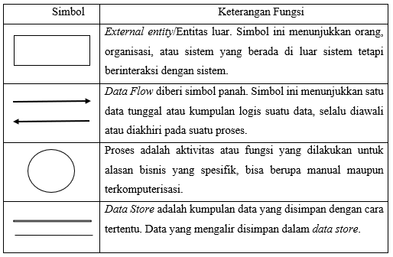

Tabel 2. 3 Simbol DFD

### Konsep Penggambaran DFD

Afyenni (dalam Gustiawati, 2021) berpendapat dalam jurnalnya yang berjudul “Perancangan data flow diagram untuk sistem informasi Sekolah (Studi Kasus Pada Sma Pembangunan Laboratorium Unp)” bahwa di dalam menggambarkan arus data di DFD perlu diperhatikan beberapa konsep berikut.

1. Konsep paket dari data (packet of data), bila dua atau lebih data mengalir dari suatu sumber yang sama ke tujuan yang sama, maka dianggap sebagai suatu arus data tunggal.
2. Konsep arus data menyebar (diverging data flow) menunjukkan sejumlah tembusan dari arus data yang sama dari sumber yang sama ke tujuan berbeda.
3. Konsep arus data mengumpul (converging data flow) menunjukkan beberapa arus data yang berbeda bergabung bersamasama menuju ke tujuan yang sama.
4. Konsep sumber dan tujuan arus data, semua arus data harus dihasilkan dari suatu proses atau menuju ke suatu proses.

### Kesalahan Penggambaran DFD

Afyenni (dalam Gustiawati, 2021) berpendapat bahwa ada beberapa kesalahan yang sering terjadi dalam penggambaran DFD di antaranya sebagai berikut.

1. Proses mempunyai masukan tetapi tidak menghasilkan keluaran (lubang hitam).
2. Proses menghasilkan keluaran tetapi tidak pernah menerima masukan (ajaib).

## Metode Penelitian Research and Development (R & D)

Metode penelitian *Research and Development* (R&D) bias disebut juga dengan penelitian dan pengembangan. Menurut Sugiyono (2015), penelitian dan pengembangan adalah metode penelitian yang digunakan untuk menghasilkan produk tertentu, dan menguji keefektifan produk tersebut. Untuk dapat menghasilkan produk tertentu digunakan penelitian yang bersifat analis kebutuhan dan untuk menguji keefektifan produk tersebut supaya dapat berfungsi di masyarakat luas, maka diperlukan penelitian untuk menguji keefektifan produk tersebut. Jadi penelitian dan pengembangan bersifat longitudinal (bertahap bisa multiyear).

Penelitian dan Pengembangan (R & D) adalah proses yang digunakan untuk mengembangkan dan memvalidasi produk pendidikan. Langkah-langkah dari proses ini biasanya disebut sebagai siklus R & D, yang terdiri dari mempelajari temuan penelitian yang berkaitan dengan produk yang akan dikembangkan, mengembangkan produk berdasarkan temuan ini, bidang pengujian dalam pengaturan dimana ia akan digunakan akhirnya, dan merevisinya untuk memperbaiki kekurangan yang ditemukan dalam tahap mengajukan pengujian. Dalam program yang lebih ketat dari R & D, siklus ini diulang sampai bidang data uji menunjukkan bahwa produk tersebut memenuhi tujuan perilaku (didefinisikan).

Metode penelitian dan pengembangan telah banyak digunakan pada bidang-bidang Ilmu Alam dan Teknik., hampir semua produk teknologi seperti alat-alat elektronik, kendaraan bermotor, pesawat terbang, obat-obatan, alat-alat kedokteran, dan bangunan gedung bertingkat dikembangkan melalui penelitian dan pengembangan.

### Langkah – langkah *Research and Development* (R&D)

1. Menurut Sugiyono (2015)

Sugiyono menyebutkan langkah-langkah penilitian dan pengembangan ditunjukkan pada Gambar

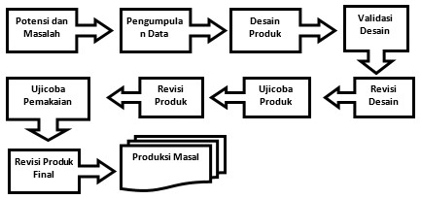

Gambar 2. 1 Langkah-langkah R&D

Sumber: Sugiyono (2015)

* + 1. Potensi dan Masalah

Penelitian dapat berangkat dari adanya potensi dan masalah. Potensi adalah segala sesuatu yang apabila didayagunakan akan menghasilkan nilai tambah. Masalah adalah penyimpangan antara yang diharapkan dengan yang terjadi. Masalah ini dapat diatasi melalui R & D dengan cara meneliti sehingga dapat ditemukan suatu model, pola, atau sistem penanganan terpadu efektif yang dapat digunakan untuk mengatasi masalah tersebut.

* + 1. Mengumpulkan Data

Setelah potensi dan masalah dapat ditunjukkan secara faktual, maka selanjutnya perlu dikumpulkan berbagai informasi yang dapat digunakan sebagai bahan untuk perencanaan produk tertentu yang diharapkan dapat mengatasi masalah tersebut.

* + 1. Desain Produk

Desain produk harus diwujudkan dalam gambar atau bagan, sehingga dapat digunakan sebagai pegangan untuk menilai dan membuatnya.

* + 1. Validasi Desain

Validasi desain merupakan proses kegiatan untuk menilai apakah rancangan produk, dalam hal ini sistem kerja baru secara rasional akan lebih efektif dari yang lama atau tidak. Validasi desain dapat dilakukan dengan cara menghadirkan beberapa pakar atau tenaga ahli yang sudah berpengalaman untuk menilai produk baru yang dirancang tersebut.

* + 1. Revisi Desain

Setelah desain produk, divalidasi melalui diskusi dengan pakar dan para ahli lainnya, maka akan dapat diketahui kelemahannya. Kelemahan tersebut selanjutnya dicoba untuk dikurangi dengan cara memperbaiki sistem.

* + 1. Uji Coba Produk

Desain produk yang telah dibuat tidak bisa langsung diuji coba dulu, tetapi harus dibuat terlebih dulu, menghasilkan barang, dan barang tersebut yang diuji coba. Pengujian dapat dilakukan dengan eksperimen, yaitu membandingkan efektivitas dan efisiensi sistem kerja lama dengan yang baru.

* + 1. Revisi Produk

Pengujian produk terhadap sampel yang terbatas tersebut dapat menunjukkan bahwa kinerja sistem kerja baru ternyata yang lebih baik bila dibandingkan dengan sistem yang lama. Perbedaan yang sangat signifikan, sehingga sistem kerja baru tersebut bisa diterapkan atau diberlakukan.

* + 1. Uji Coba Pemakaian

Setelah pengujian terhadap produk berhasil dan mungkin ada revisi yang tidak terlalu penting, maka selanjutnya produk yang berupa sistem kerja tersebut tersebut diterapkan dalam kondisi nyata untuk lingkup yang lebih luas.

* + 1. Revisi Produk

Revisi produk dilakukan apabila dalam pemakaian kondisi nyata terdapat kekurangan dan kelemahan. Dalam uji pemakaian, sebaiknya pembuat produk selalu mengevaluasi bagaimana kinerja produk dalam sistem kerjanya.

* + 1. Produksi Massal

Pembuatan produk masal dilakukan apabila produk yang telah diuji coba dinyatakan efektif dan layak untuk diproduksi masal.

## *Black Box Testing*

*Black Box Testing* berarti pengujian kotak hitam. Menurut Destiningrum (2017), Pengujian kotak hitam (black-box testing) dirancang untuk memvalidasi persyaratan fungsional tanpa perlu mengetahui kerja interna dari sebuah program. Teknik pengujian *black box testing* berfokus pada informasi dari perangkat lunak, menghasilkan test case dengan cara mempartisi masukan dan keluaran dari sebuah program dengan cara mencakup pengujian yang menyeluruh.

Menurut Pressman (2010:597), *Black Box Testing* (Pengujian Kotak Hitam), juga disebut pengujian perilaku, berfokus pada persyaratan fungsional perangkat lunak. Artinya, teknik pengujian kotak hitam memungkinkan anda untuk membuat beberapa kumpulan kondisi masukan yang sepenuhnya akan melakukan semua kebutuhan fungsional untuk program. Pengujian kotak hitam bukan teknik alternative untuk kotak hitam. Sebaliknya, ini merupakan pendekatan pelengkap yang mungkin dilakukan untuk mengungkap kelas kesalahan yang berbeda dari yang diungkap oleh metode kotak putih.

Pengujian kotak hitam berupaya untuk menemukan kesalahan dalam kategori berikut:

1. Fungsi yang salah atau hilang

2. Kesalahan antarmuka

3. Kesalahan dalam struktur data atau akses basis data eksternal.

4. Kesalahan perilaku atau kinerja

5. Kesalahan inisialisasi dan penghentian

Kelebihan dan kelemahan pengujian black box testing dapat diuraikan sebagai berikut :

1. Kelebihan *Black Box Testing*

Meskipun dalam pelaksanaannya testing kita dapat menguji keseluruhan fungsional perangkat lunak namun formal *black box testing* yang sebenarnya kita dapat memilih subset test yang secara efektif dan efisien dapat menentukan cacat. Dengan cara ini *black box testing* dapat membantu memaksimalkan testing investment.

1. Kelemahan *Black Box Testing*

Ketika tester melakukan *black box testing*, tester tidak akan pernah yakin apakah perangkat lunak yang telah diuji telah benar-benar lolos pengujian. Hal ini terjadi karena kemungkinan masih ada beberapa jalur eksekusi yang belum pernah diuji oleh user.

Untuk menentukan cacat perangkat lunak menggunakan black box testing, tester seharusnya membuat setiap kemungkinan kombinasi data input baik yang valid maupun yang tidak valid.

Dalam pengujian *black box testing* ada beberapa langkah – langkah menjalankan pengujian :

1. Analisa kebutuhan dan spesifikasi

2. Pemilihan input

3. Pemilihan outputnya

4. Seleksi input

5. Pengujian

6. Review hasil

## Entity Relationship Diagram (ERD)

Pada model *entity relationship*, semesta data yang ada di dunia nyata diterjemahkan atau ditransformasikan dengan memanfaatkan sejumlah perangkat konseptual menjadi sebuah diagram entity relationship (Diagram E-R), Fathansyah (dalam Suryani, 2021). ERD pada dasarnya adalah diagram yang memperlihatkan entitas-entitas yang terlibat dalam suatu sistem serta hubungan-hubungan (relasi) antar entitas tersebut.

1. Entitas (entity) dan himpunan entitas (entity set)

Entiti merupakan objek yang mewakili sesuatu yang nyata dan dapat dibedakan dari sesuatu yang lain. Sekelompok entitas yang sejenis dan berada dalam lingkup yang sama membentuk sebuah himpunan entitas.

1. Atribut (*attributes* atau *properties*)

Setiap entitas pasti memiliki atribut yang mendeskripsikan karateristik (properti) dari entitas tersebut. Atribut menggambarkan fungsinya sebagai pembentuk karakteristik atau sifat-sifat yang melekat pada sebuah tabel.

1. Relasi (*Relationship*)

Relasi menunjukkan adanya hubungan sejumlah entitas yang berasal dari himpunan entitas yang berbeda.

### Simbol-simbol Entity Relationship Diagram

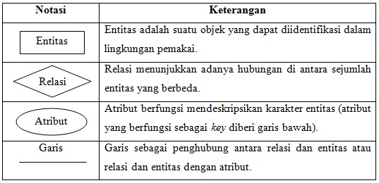 *Entity relationship diagram* memiliki notasi-notasi yang dapat digunakan diantaranya dapat dilihat pada Tabel dibawah ini.

Tabel 2. 4 Simbol ERD

### Tahapan Pembuatan ERD

Fathansyah (dalam Suryani, 2021) mengemukakan bahwa, diagram ERD selalu di buat secara bertahap, paling tidak ada dua kelompok pentahapan yang biasa ditempuh di dalam pembuatan diagram ERD, yaitu:

1. Tahapan pembuatan diagram ERD awal (*preliminary design*),
2. Tahap optimasi diagram ERD (*final design*).

Pada tahap pertama langkah-langkah teknis yang dapat dilakukan untuk menghasilkan ERD awal adalah sebagai berikut:

1. Mengidentifikasi dan menetapkan seluruh himpunan entitas yang akan terlibat.
2. Menentukan atribut-atribut *key* dari masing-masing himpunan entitas.
3. Mengidentifikasi dan menetapkan seluruh himpunan relasi diantara himpunan entitas - himpunan entitas yang ada beserta *foreign-key*-nya.
4. Menentukan derajat kardinalitas untuk setiap himpunan relasi.
5. Melengkapi himpunan entitas dan himpunan relasi dengan atribut-atribut deskriptif (*non-key*).

Pada tahap kedua akan diperhatikan aspek-aspek efisiensi, performansi dan fleksibilitas, tiga hal yang seringkali bertolak belakang. Tahapan kedua ini ditempuh dengan melakukan koreksi yang terjadi bisa berupa pendekomposisian himpunan entitas, penggabungan himpunan entitas, pengubahan derajat relasi, penambahan relasi baru, hingga perubahan (penambahan dan pengurangan) atribut- atribut untuk masing-masing entitas dan relasi Fathansyah (dalam Suryani, 2021).

## DataBase (Basis data)

Menurut Abdulloh (2018:103), Database atau basis data adalah kumpulan informasi yang disimpan dalam komputer secara sistematik sehingga dapat diperiksa menggunakan suatu program komputer untuk memperoleh informasi.

Menurut Enterprise (2017:1), Database adalah suatu aplikasi yang menyimpan sekumpulan data. Setiap database mempunyai perintah tertentu untuk membuat, mengakses, mengatur, mencari, dan menyalin data yang ada didalamnya.

Maka dari beberapa pendapat dapat disimpulkan bahwa database atau basis data adalah suatu aplikasi yang berisi sekumpulan informasi yang tersimpan secara sistematik di komputer. Terdapat istilah-istilah dalam basis data, yang didefinisikan sebagai berikut: (Bin Ladjamudin, 2015:132)

1. *BIT*

*Bit* merupsksn bagian data yang terkecil yang bisa diwakili dengan numeric, symbol khusus, gambar-gambar dan alphabetis.

1. *Byte*

*Byte* adalah kumpulan dari pada *bit-bit* yang sejenis. Satu *byte* identik dengan satu karakter.

1. *Field*

*Field* merupakan sekumpulan *byte-byte* yang sejenis akan membentuk suatu *field.*

1. *Atribut*

*Atribut* merupakan relasi fungsional dari satu object set ke object set yang lain. Tiap tipe entitas memiliki sekumpulan atribut yang berkaitan dengannya.

1. *Tuple/ Record*

Dalam basis data istilah yang lebih tepat untuk menyatakan suatu baris data dalam suatu relasi adalah *tuple,* sebenarnya pengertian *tuple* bisa diidentikkan dengan *record. Tuple* terdiri dari kumpulan atribut-atribut dan atribut atribut tersebut saling berkaitan dalam menginformasikan tentang suatu entitas/relasi secara lengkap.

1. *Entitas/ File*

File merupakan kumpulan dari record-record yang sejenis dan mempunyai elemen yang sama, atribut yang sama, namun berbeda-beda data dan valuenya. Database terbentuk dari kumpulan file. File dalam pemrosesan aplikasi di kategorikan sebagai berikut :

1. File Induk (*Master* File)

File induk merupakan file yang penting dalam sistem dan akan tetap ada selama siklus berputar. File master ini dibedakan menjadi 2 macam yaitu :

1. File induk acuan (*reference master file*), yaitu file induk yang recordnya relatif statis, jarang berubah nilainya.
2. File induk dinamik (*dinamic master file*), yaitu file induk yang nilai dari record-recordnya sering berubah atau sering dimutakhirkan (update) sebagai akibat dari suatu transaksi.
3. File Transaksi (*Transaction File*)

File transaksi disebut juga dengan nama file input (input file). File ini digunakan untuk merekam data hasil dari suatu transaksi yang terjadi.

1. File laporan adalah file yang berisi dengan informasi yang akan ditampilkan. Biasanya struktur dari file laporan ada beberapa macam. Hal ini akan disesuaikan dengan kepada siapa saja laporan tersebut didistribusikan.
2. File Sejarah (*History File)*

File yang berisi dengan data masa lalu yang sudah tidak aktif lagi, tetapi perlu disimpan untuk mencari data yang hilang.

1. File Pelindung (*Back up File)*

File pelindung merupakan salinan dari file-file yang masih aktif di database pada suatu saat tertentu dan digunakan sebagai cadangan atau pelindung bila file database yang aktif rusak atau hilang.

1. File Kerja (*Working File)*

File kerja dibuat oleh suatu proses program secara sementara karena memori komputer tidak mencukupi, atau untuk menghemat pemakaian memori selama proses, dan akan dihapus bila proses telah selesai.

1. Domain

Domain adalah kumpulan dari nilai-nilai yang diperbolehkan untuk berada dalam satu atau lebih atribut. Setiap atribut dalam suatu basis data relasional didefinisikan sebagai suatu domain.

1. Kunci Data Key

Key adalah elemen record yang dipakai untuk menemukan record tersebut pada waktu akses, atau bisa juga digunakan untuk mengidentifikasi setiap entity/record/baris. Jenis-jenis key, yaitu :

1. *Superkey*
2. *Candidate Key*
3. *Primary Key*
4. *Foreign Key*

Komponen penting dalam sistem basis data adalah : (Yanto, 2016:13)

1. Data, Merupakan informasi yang disimpan dalam suatu struktur tertentu yang terintegrasi.
2. *Hardware*, Merupakan perangkat keras berupa komputer dengan media penyimpanan yang digunakan untuk menyimpan data karena pada umumnya basis data memiliki ukuran yang besar.
3. Sistem Operasi, Program yang mengaktifkan dan memfungsikan sistem komputer, mengendalikan seluruh sumber daya dalam komputer, dan melakukan operasi dasar dalam komputer meliputi input, proses dan output.
4. Basis Data, Basis data sebagai inti dari sistem basis data. Basis data menyimpan data serta struktur sistem basis data baik untuk entitas maupun objek-objek secara detail.
5. *Database Management System*, Merupakan perangkat lunak yang digunakan untuk melakukan pengelolaan basis data.
6. *User*, Merupakan Penggunaan yang menggunakan data yang tersimpan dan terkelola. User dapat berupa seseorang yang mengelola basis data yang disebut *database administrator* (DBA), bisa juga disebut *end user.*

Aplikasi Lainnya, Program yang dibuat untuk memberikan interface kepada user sehingga lebih mudah dan terkontrol dalam mengakses basis data.

## Laravel

Laravel adalah sebuah Framework PHP 5.3 yang bersifat open source yang ditulis oleh Taylor Otwell dengan lisensi dibawah MIT License. Laravel dibuat untuk membatu para developer khususnya dalam membuat sebuah web dengan sintak yang sederhana, elegan, ekspresif dan menyenangkan.

Menurut Abdulloh (2017:3) mengatakan bahwa terdapat beberapa keunggulan yang dimiliki Laravel yaitu sebagai berikut

1. Laravel memiliki banyak fitur yang tidak dimiliki oleh framework lain.
2. Laravel merupakan framework PHP yang ekspresif, artinya sintaks pada Laravel menggunakan bahasa yang mudah dimengerti sehingga programmer pemula sekalipun akan mudah memahami kegunaan dari suatu sintaks meskipun programmer tersebut belum mempelajarinya.
3. Laravel memiliki dokumentasi yang cukup lengkap, bahkan setiap versinya memiliki dokumentasi tersendiri mulai dari cara instalasi hingga penggunaan fitur-fiturnya.
4. Laravel digunakan oleh banyak programmer sehingga banyak library yang mendukung Laravel yang diciptakan para programmer pecinta Laravel.
5. Laravel didukung oleh Composer sehingga library-library diperoleh dengan mudah dari internet menggunakan Composer.
6. Laravel memiliki template engine tersendiri yang diberi nama blade yang memudahkan dalam menampilkan data pada template HTML.

## Profil Tempat Penelitian

### Sejarah Singkat

SMAN 3 Ketapang adalah salah satu satuan pendidikan dengan jenjang SMA di Sampit, Kec. Delta Pawan, Kab. Ketapang, Kalimantan Barat. Adapun Nomor pokok sekolah nasional (NPSN) untuk SMAN3 Ketapang adalah 30103482. Dalam menjalankan kegiatannya, SMAN 3 Ketapang berada di bawah naungan Kementerian Pendidikan dan Kebudayaan. SMAN 3 KETAPANG memiliki akreditasi A, berdasarkan sertifikat 748/BAN-SM/SK/2019.

SMAN 3 Ketapang beralamat di Jl. Gatot Subroto No. 18 Ketapang, Sampit, Kec. Delta Pawan, Kab. Ketapang, Kalimantan Barat, dengan kode pos 78851. SMAN 3 Ketapang menyediakan listrik untuk membantu kegiatan belajar mengajar. Sumber listrik yang digunakan oleh SMAN 3 Ketapang berasal dari PLN. SMAN 3 Ketapang menyediakan akses internet yang dapat digunakan untuk mendukung kegiatan belajar mengajar menjadi lebih mudah. Provider yang digunakan SMAN 3 Ketapang untuk sambungan internetnya adalah Lainnya (Satelit). Pembelajaran di SMAN 3 Ketapang dilakukan pada Sehari Penuh. Dalam seminggu, pembelajaran dilakukan selama 5 hari.

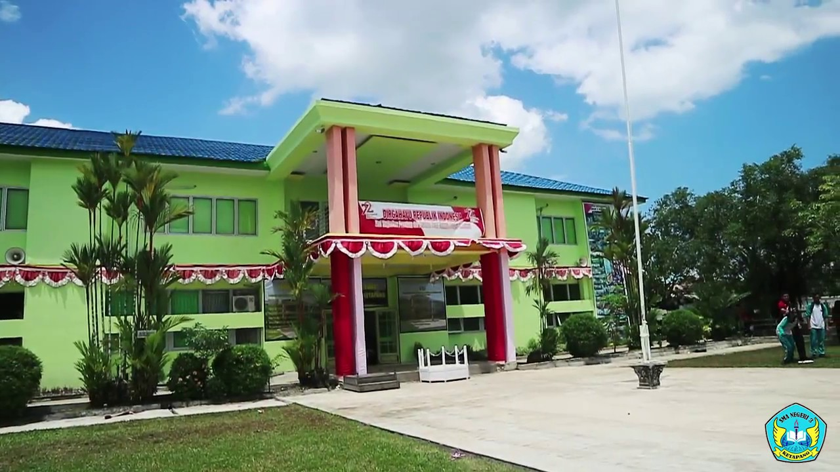Sekolah ini menyediakan berbagai fasilitas penunjang pendidikan bagi anak didiknya. Terdapat guru-guru dengan kualitas terbaik yang kompeten dibidangnya, kegiatan penunjang pembelajaran seperti ekstrakurikuler (ekskul), organisasi siswa, komunitas belajar, tim olahraga, dan perpustakaan sehingga siswa dapat belajar secara maksimal. Proses belajar dibuat senyaman mungkin bagi murid dan siswa.

Gambar 2. 2 Profil Tempat Penelitian

### Jenis-jenis Kegiatan Ekstrakurikuler

1. Paskibra

Ekstrakurikuler paskibra mulai diterapkan untuk para siswa yang sudah ada pada bangku SMP hingga SMA. Tidak kalah dengan ekstrakurikuler olahraga, banyak juga siswa yang berminat pada kegiatan ekstrakurikuler paskibra. Jika anak-anak memiliki impian menjadi paskibraka pada acara peringatan HUT Kemerdekaan RI di Istana Merdeka, maka ekstrakurikuler paskibra bisa menjadi pilihan yang tepat bagi mereka.

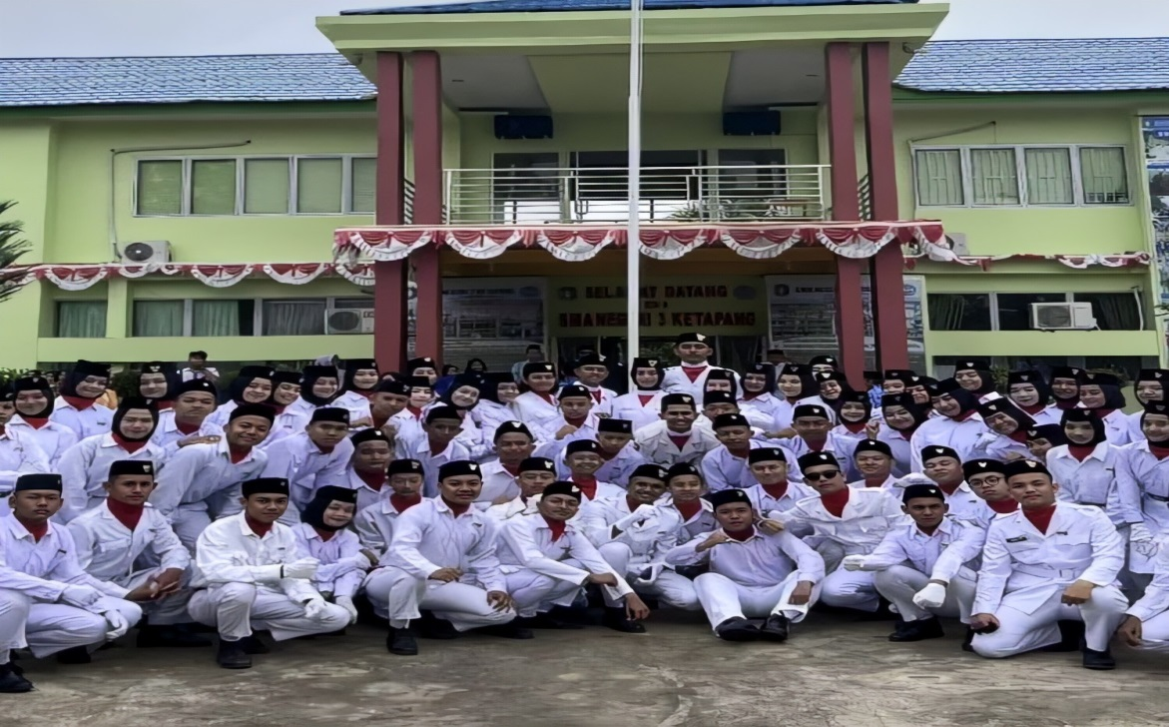 Anak-anak yang mengikuti kegiatan ekstrakurikuler paskibra tidak hanya akan dilatih baris berbaris, tetapi lebih dari pada itu, mereka juga akan dilatih kedisiplinan, kemandiri, mental dan fisik mereka. Mengikuti kegiatan ekstrakurikuler paskibra juga sangat cocok bagi anak-anak yang memiliki impian menjadi seorang abdi negara seperti polisi atau TNI.

Gambar 2. 3 Ekstrakurikuler Paskibra

1. Palang Merah Remaja (PMR)

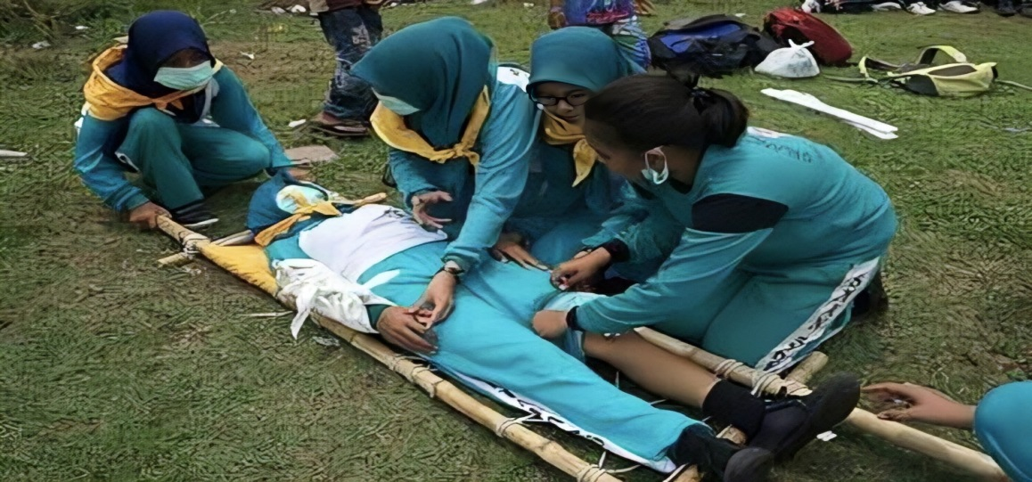 Palang Merah secara umum dikenal sejak tahun 1863 sebagai pergerakan Internasional dari Palang Merah dan Bulan Sabit Merah yang merupakan sebuah organisasi Internasional yang bersifat kemanusiaan dan berdiri sendiri di banyak negara di dunia.

Gambar 2. 4 Ekstrakurikuler PMR

Palang Merah Remaja (PMR) adalah wadah pembinaan dan pengembangan anggota remaja PMI, yang selanjutnya disebut PMR. Terdapat di PMI kota atau kabupaten di seluruh Indonesia dengan anggota lebih dari 5 juta orang, anggota PMR merupakan salah satu kekuatan PMI dalam melaksanakan kegiatan- kegiatan kemanusiaan dibidang kesehatan dan siaga bencana, mempromosikan prinsip-prinsip dasar gerakan palang merah dan bulan sabit merah Internasional, serta mengembangkan kapasitas organisasi PMI.

1. Olahraga

Ekstrakurikuler olahraga menjadi kegiatan ekstrakurikuler yang paling diminati oleh siswa, terutama yang memiliki hobi olahraga. Alasan siswa ikut ekstrakurikuler ini tidak hanya karena hobi tetapi juga ingin menyalurkan bakat maupun minat yang dimiliki. Selain itu, juga memiliki mimpi untuk berprestasi hingga tingkat internasional.

Pilihan ekstrakurikuler olahraga di SMAN 3 Ketapang, seperti futsal, voli, basket, dan bulu tangkis. Supaya kegiatan ini bisa berjalan dengan baik maka sekolah biasanya akan menyediakan fasilitas penunjangnya.

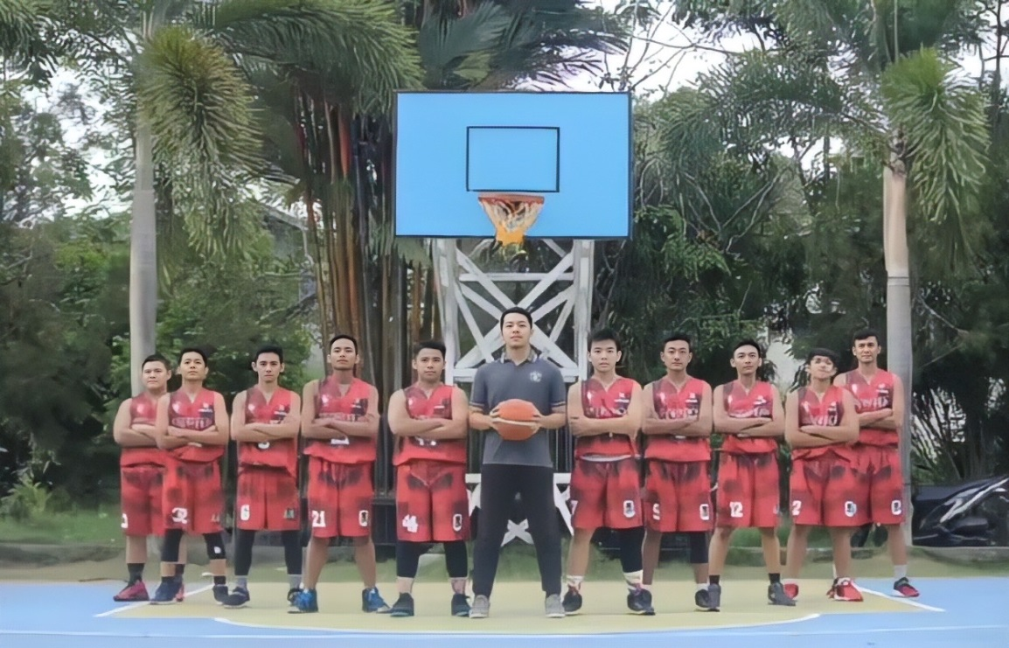

Gambar 2. 5 Ekstrakurikuler Basket

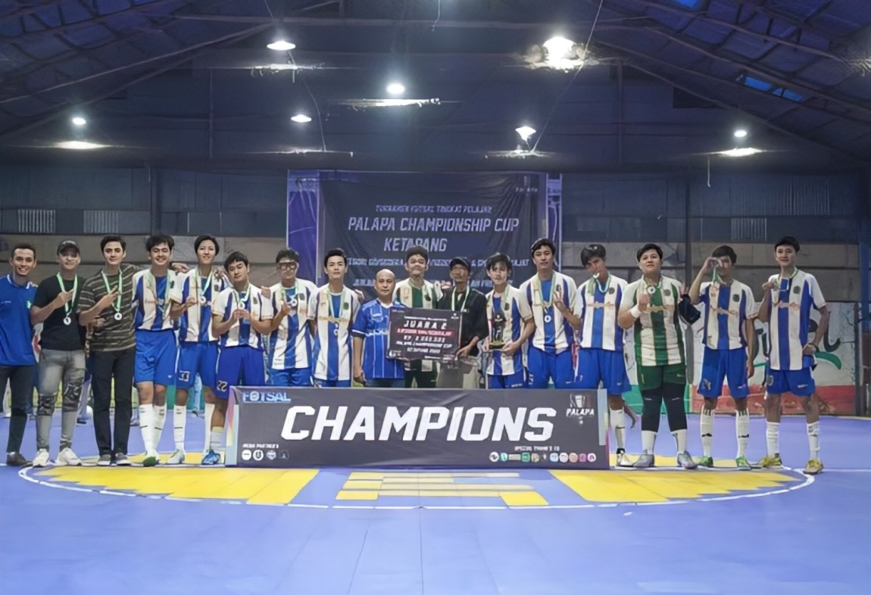

Gambar 2. 6 Smanta Futsal

1. 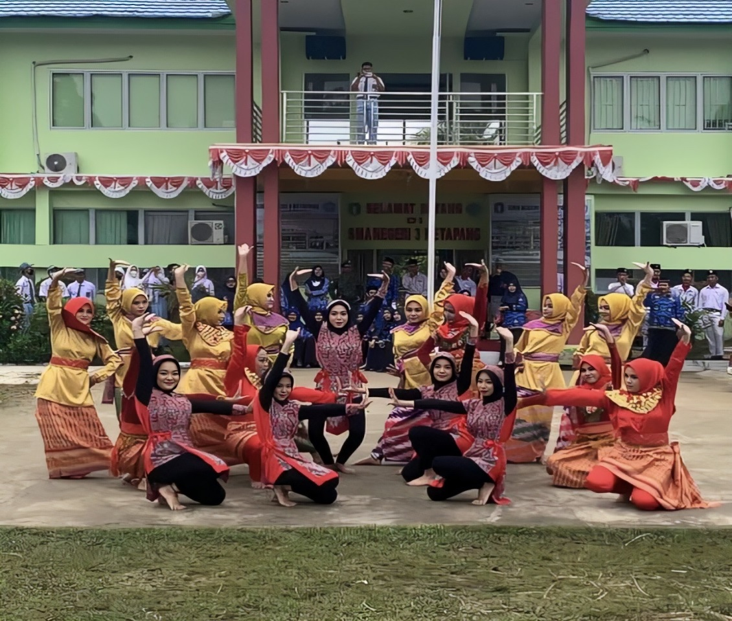Seni Tari

Gambar 2. 7 Smanta Tari

Seni tari adalah sebuah organisasi untuk memperdalam pengetahuan siswa siswi SMAN 3 Ketapang tentang tari tradisional yang ada di Indonesia. Seni tari di kemas dalam bentuk ekstrakurikuler khususnya di SMAN 3 Ketapang. Ekskul seni tari adalah wadah bagi siswa siswi yang memiliki kemampuan dalam menari. Sehingga mereka bisa mengembangkan dan mengekspresikan diri mereka melalui seni tari. Ekskul seni tari tentunya terbuka untuk semua siswa siswi SMAN 3 Ketapang baik yang sudah pandai menari maupun yang belum pandai menari.

1. 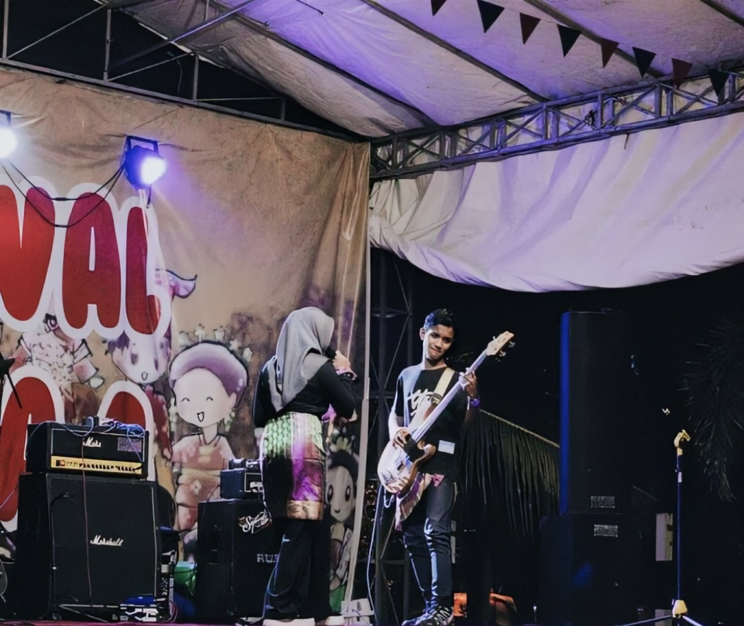Seni Musik

Gambar 2. 8 Smanta Musik

Ekstrakurikuler seni musik adalah kegiatan yang diselenggarakan diluar jam pelajaran yang tercantum dalam susunan program sesuai dengan keadaan dan kebutuhan sekolah. Pembelajaran ekstrakurikuler yang digarap secara ensemble musik di SMA Negeri 3 Ketapang menjadi sarana edukasi yang memiliki banyak manfaat bagi siswa antara lain membantu peserta didik menjadi lebih disiplin, bertanggung jawab, dapat mengembangkan daya kreatifitas, melatih rasio dan emosi mempertajam konsentrasi, dan menjadi lebih percaya diri.

1. 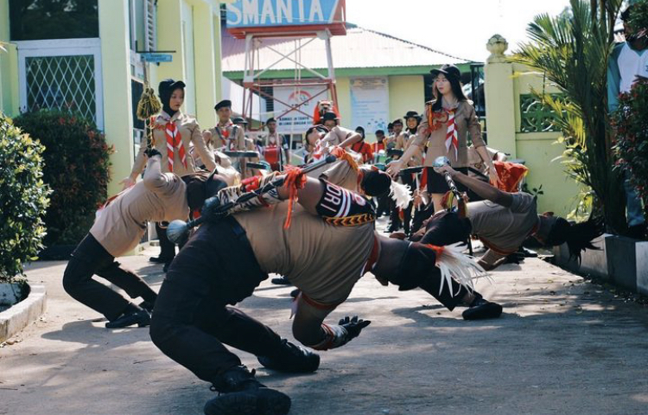Drumband

Gambar 2. 9 Drumband

Drumben (bahasa Inggris: drumband, marching band) adalah sekelompok barisan orang yang memainkan satu atau beberapa lagu dengan menggunakan sejumlah kombinasi alat musik (tiup, perkusi, dan sejumlah instrumen pit) secara bersama-sama. Penampilan drumben merupakan kombinasi dari permainan musik (tiup, dan perkusi) serta aksi baris-berbaris dari pemainnya.

Di SMAN 3 Ketapang memiliki ekstrakurikuler drumband yang bernama Gita Persada. Ekstrakurikuler drumband SMAN 3 Ketapang ini sudah banyak dikenal dikalangan sekolah lain. Hal tersebut karena SMAN 3 Ketapang sering meraih juara lomba Drumband.

1. 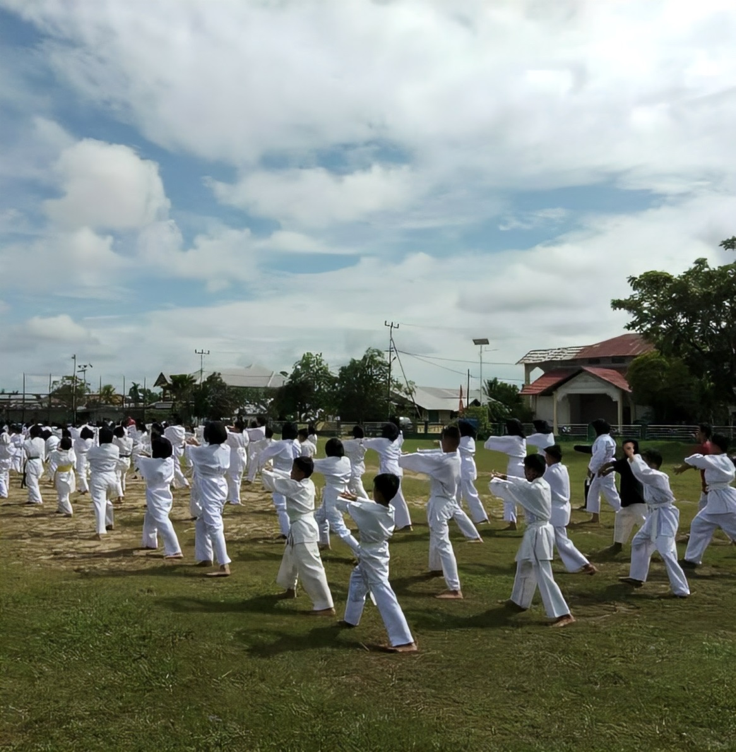Karate

Gambar 2. 10 Karate

Karate merupakan olahraga bela diri yang sudah mendunia dan banyak diminati berbagai kalangan, dari anak-anak hingga orang dewasa. Olahraga karate diminati banyak orang untuk mempertahankan diri dari berbagai macam serangan berbahaya dan ancaman yang biasanya terjadi, terutama di jalanan serta untuk menjaga kesehatan.

1. 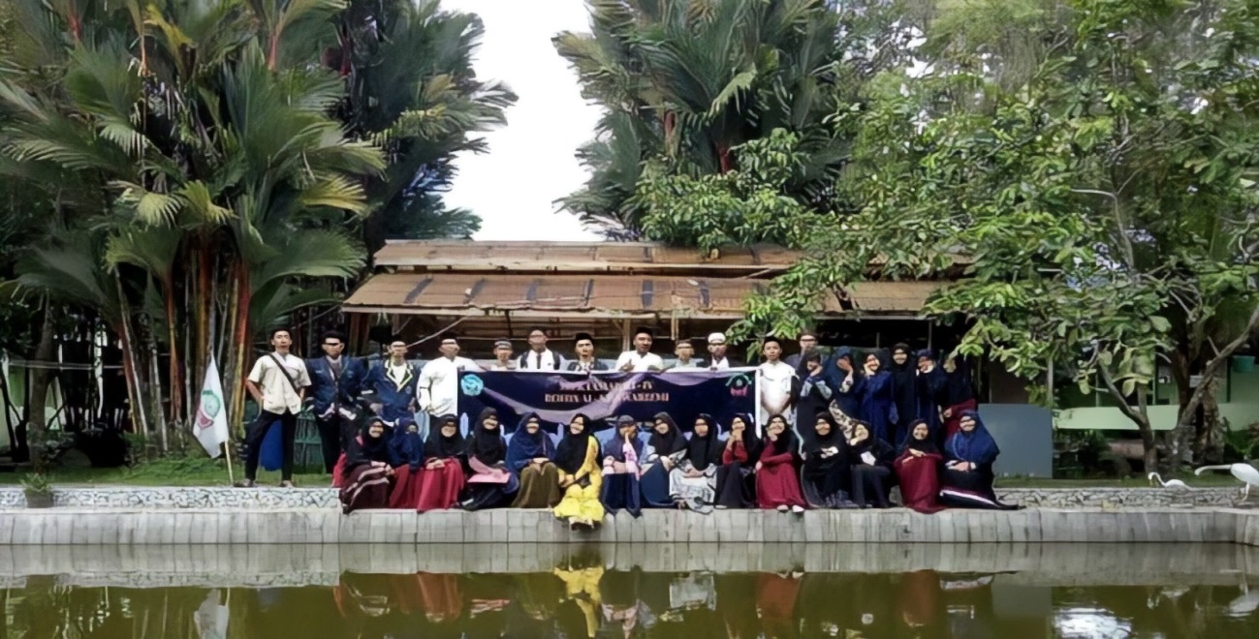Rohis

Gambar 2. 11 Rohis

Rohis adalah singkatan dari rohani Islam dan sering juga disebut sebagai Dewan Keluarga Masjid (DKM). Biasanya, rohis ada di tiap Sekolah Menengah Pertama (SMP) dan Sekolah Menengah Atas (SMA) dalam bentuk organisasi.

Rohis SMAN 3 Ketapang diberi nama Rohis Alkhawarizmi. Ekstrakurikuler ataupun organisasi ini memberikan banyak sekali manfaat dibidang keagamaan maupun sosial. Kegiatan rohis smanta ini seperti membersihkan mushola sekolah, kunjungan sosial atau memberi bantuan kepada panti asuhan maupun pesantren, dan juga kegiatan ramadhan.

1. 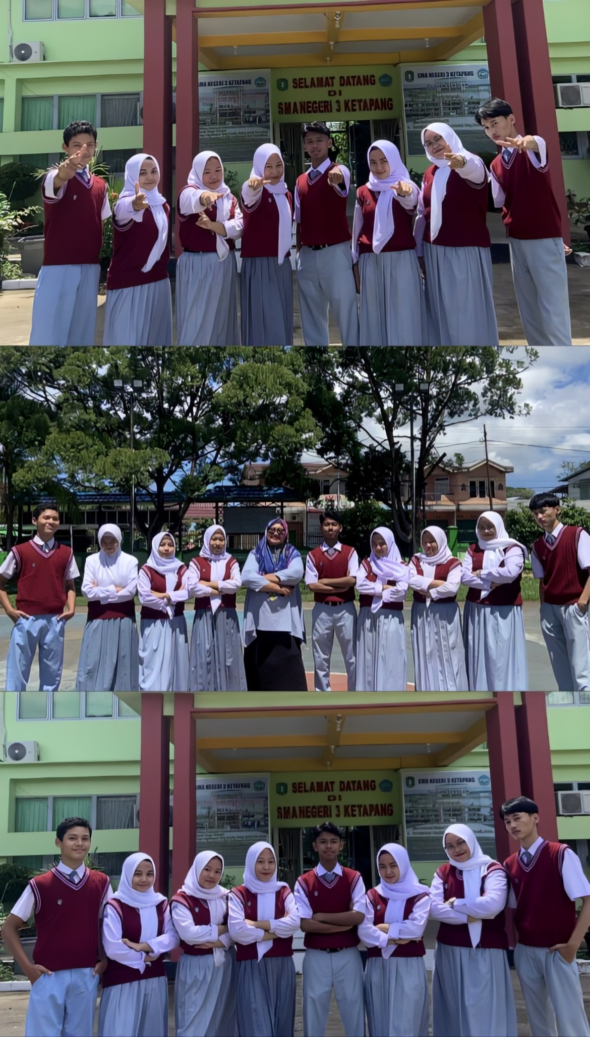English Club

Gambar 2. 12 English Club

English Club adalah Ekstrakurikuler Bahasa Inggris,dengan tujuan agar siswa yang ikut EC bisa meningkatkan speaking, dan supaya siswa bisa berbicara menggunakan Bahasa Inggris dengan benar. Untuk grammatical atau kosakata, siswa dapat mengikuti dengan sendirinya. Penting untuk siswa bisa berbicara dan tampil di depan umum. Dan ekstakurikuler ini, lebih fokus ke penggunaan bahasa Inggris, agar siswa lebih percaya diri berbicara di depan umum.

### Visi dan Misi SMAN 3 Ketapang

1. Visi

Membentuk Manusia Berprestasi Dan Berwawasan Lingkungan Yang Dilandasi Iman Dan Taqwa

1. Misi
2. Melaksanakan proses pembelajaran dan bimbingan secara efisien dan efektif.
3. Melaksanakan kegiatan pembelajaran tambahan sore hari (les).
4. Menciptakan suasana belajar yang konduktif.
5. Meningkatkan prestasi kurikuler.
6. Menumbuhkan semangat berprestasi dalam imtaq dan iptek pada seluruh warga.

# METODOLOGI PENELITIAN DAN PERANCANGAN SISTEM

## 3.1 Metodologi Penelitian

Pengertian metodologi penelitian menurut Hidayat dan Sedarmayanti (2002 : 25) adalah pembahasan mengenai konsep teoritik berbagai metode, kelebihan dan kekurangan, yang dalam karya ilmiah dilanjutkan dengan pemilihan metode yang digunakan. Sedangkan metodologi penelitian yang didefinisikan Teguh (1999 : 9) adalah “ilmu atau studi yang berhubungan dengan penelitian, sedangkan penelitian (research) menunjukkan kegiatan pelaksanaan dari metodologi penelitian.

### 3.1.1 Metode Penelitian

Dalam penelitian ini penulis menggunakan penelitian Research and Development (R & D). Menurut Sugiyono (dalam Nurhayati, 2021) penelitian dan pengembangan adalah metode penelitian yang digunakan untuk menghasilkan produk tertentu, dan menguji keefektifan produk tersebut untuk dapat menghasilkan produk tertentu digunakan penelitian yang bersifat analis kebutuhan dan untuk menguji keefektifan produk tersebut supaya dapat berfungsi di masyarakat luas, diperlukan penelitian untuk menguji keefektifan produk tersebut.

Pada penelitian ini peneliti menggunakan metode pendekatan penelitian dan pengembangan atau *Research and Development* (R & D) yang dikembangkan oleh Sugiyono. Ada 7 tahapan yang digunakan peneliti antara lain, potensi dan masalah, pengumpulan data, desain produk, validasi desain, resain desain, uji coba produk, dan revisi produk.

### 3.1.2 Populasi dan Sampel Penelitian

1. **Populasi Penelitian**

Menurut Sugiyono (2015), Bahwa populasi adalah wilayah generalisasi yang terdiri atas obyek atau subyek yang mempunyai kualitas dan karakteristik tertentu yang ditetapkan oleh peneliti untuk dipelajari dan kemudian ditarik kesimpulannya. Populasi bukan hanya orang, tetapi juga obyek dan benda-benda alam, populasi juga bukan sekedar jumlah yang ada pada obyek atau subyek yang dipelajari, tetapi meliputi seluruh karakteristik atau sifat yang dimiliki oleh subyek atau obyek itu.

Pada Sistem Pendukung Keputusan Pemilihan Kegiatan Ekstrakurikuler di SMAN3 Ketapang Berbasis Web dengan Metode SMART, populasi pada penelitian ini adalah seluruh siswa yang ada di SMAN3 Ketapang.

1. **Sampel Penelitian**

Sugiyono (dalam Nurhayati, 2021) menyatakan bahwa “Sampel adalah bagian dari jumlah dan karakteristik yang dimiliki oleh populasi tersebut. Bila populasi besar, dan peneliti tidak mungkin mempelajari semua yang ada pada populasi, peneliti dapat menggunakan sampel yang diambil dari populasi itu.”

Pengambilan sampel dalam penelitian ini dilakukan dengan menggunakan teknik *Purposive Sampling*. Teknik ini adalah teknik penentuan sampel dengan pertimbangan tertentu. Teknik *Purposive Sampling* sangat cocok pada penelitian ini karena penulis memilih sampel dengan pertimbangan tertentu seperti memperhatikan lokasi penelitian dan waktu penelitian. Adapun sampel penelitian ini adalah siswa SMAN 3 Ketapang khususnya kelas 1 dan 2.

### 3.1.3 Prosedur Penelitian

Prosedur penelitian yang dilakukan peneliti dalam pengembangan ini diadaptasi dari langkah-langkah penelitian dan pengembangan yang dikembangkan oleh Sugiyono dengan pembatasan. Mengingat Tugas Akhir ini peneliti hanya melakukan sampai tahap pengembangan sistem, maka langkah-langkah tersebut disederhanakan menjadi tujuh langkah pengembangan. Langkah pengembangan yang dilakukan oleh peneliti sebagai berikut, dapat dilihat pada Gambar

Sumber: Dokumentasi pribadi (2023)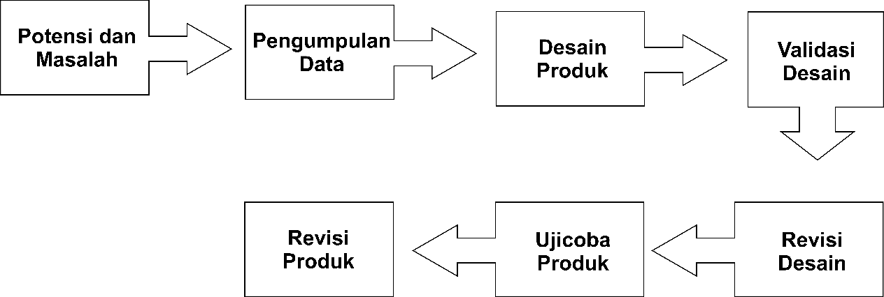

Gambar 3. 1 Prosedur Penelitian

1. **Potensi dan Masalah**

Pada tahap ini, penelitian ada pada potensi dan masalah. Potensi adalah sistem yang berjalan saat ini di SMAN 3 Ketapang masih dilakukan secara manual, dengan menggunakan kertas formulir yang dibagikan pada siswa. Sedangkan, masalah adalah kehilangan data dan memakan banyak waktu sehingga kurang efektif dan efisien. Oleh karena itu, peneliti mengangkat suatu permasalahan yang ada di SMAN3 Ketapang dari hasil wawancara dan observasi terkait dengan pemilihan kegiatan ekstrakurikuler di SMAN3 Ketapang yang masih manual.

1. **Pengumpulan Data**

Pada tahap ini, setelah potensi dan masalah dapat ditunjukan secara nyata dan terkini*,* maka selanjutnya peneliti mengumpulkan data atau informasi dengan cara observasi di SMAN3 Ketapang, hasil observasi dapat dilihat pada lampiran, wawancara dengan ketua osis SMAN 3 Ketapang, yaitu Uti Muhammad Rifky Agatta, lalu mendapatkan informasi berupa permasalahan yang ada di SMAN 3 Ketapang, data ekstrakurikuler, data siswa, data ekstrakurikuler, dan data jadwal latihan. Hasil wawancara dapat dilihat pada lampiran. Pada tahap ini juga melakukan kajian pustaka dengan mencari dan mempelajari jurnal-jurnal yang berkaitan dengan sistem pendukung keputusan pemilihan kegiatan ekstrakurikuler.

1. **Desain Produk**

Pada tahap ini, peneliti melakukan desain produk mulai dari mendesain arsitektur, perancangan arus data, perancangan basis data, dan perancangan antarmuka. Aplikasi desain arsitektur dan arus data menggunakan DrawIO dan perancangan antarmuka menggunakan aplikasi Balsamiq.

1. **Validasi Desain**

Pada tahap ini, dilakukan penilai apakah rancangan sistem berbasis web dengan metode SMART oleh pembimbing atau pakar IT sudah sesuai dengan yang dibutuhkan, pengujian sistem dapat dilihat pada perancangan pengujian sistem.

1. **Revisi Desain**

Pada tahap ini, produk yang telah didesain kemudian direvisi setelah diketahui kelamahannya. Kelemahan tersebut selanjutnya dicoba untuk diatasi dengan cara memperbaiki atau merevisi desain, merevisi desain adalah peneliti sistem tersebut. Adapun perbaikan terhadap sistem ini berupa, penambahan grafik, dan informasi ekstrakurikuler.

1. **Uji Coba Produk**

Untuk menguji kualitas produk maka penulis melakukan pengujian produk dengan metode *Blackbox Testing*. Tahap uji coba dilakukan untuk mencari kesalahan dari fungsi-fungsi, alur fungsi, kesalahan output, atau kesalahan mengakses basis data dari produk yang dibangun.

1. **Revisi Produk**

Pada tahap ini, sistem direvisi berdasarkan dari hasil uji coba terbatas atau dari hasil pembuatan sistem. Peneliti telah selesai menyelesaikan sebuah sistem yang sudah diperbaiki dan di uji coba untuk memenuhi Tugas Akhir. Sistem yang dibangun siap digunakan sesuai kebutuhan pengguna.

* + 1. **Prosedur Pengumpulan Data**

Metode pengumpulan data adalah cara yang digunakan oleh peneliti dalam mengumpulkan data penelitiannya, dalam perancangan ini metode pengumpulan data yang digunakan adalah dengan melakukan studi pustaka, metode observasi dan juga wawancara tersetruktur kepada siswa serta pihak kesiswaan SMAN 3 Ketapang.

#### **Studi Pustaka**

Pengumpulan data dengan menggunakan metode studi pustaka dilakukan penulis untuk mencari referensi tentang model-model penelitian yang pernah dikembangkan oleh peneliti lain pada e-jurnal.

#### **Observasi**

Dengan menggunakan metode observasi tersetruktur, penulis menlakukan observasi pada SMAN 3 Ketapang, bertujuan untuk mengetahui data-data yang dibutuhkan dalam membangun sistem pendukung keputusan ini. Observasi ini dilakukan untuk mendapatkan sampel data yang aktual. Adapun data yang didapatkan yaitu data siswa, data ekstrakurikuler, dan data jadwal latihan. Dapat dilihat pada lampiran

#### **Wawancara**

Wawancara dilakukan dengan siswa serta kesiswaan SMAN 3 Ketapang dengan hasil data yang didapat berupa profil SMAN 3 Ketapang, data estrakurikuler, data siswa, dan jadwal latihan.

## 3.2 Perancangan Sistem

### 3.2.1 Perancangan Arsitektur Sistem

Arsitektur sistem adalah istilah untuk menyatakan bagaimana mendefinisikan komponen-komponen yang lebih spesifik secara terstruktur. Yang dibangun berbasis web, yang dapat diakses oleh user melalui computer khusus yang telah dikonfigurasi untuk pemilihan kegiatan ekstrakurikuler. Desain arsitektur system dapat dilihat pada gambar dibawah ini

1. 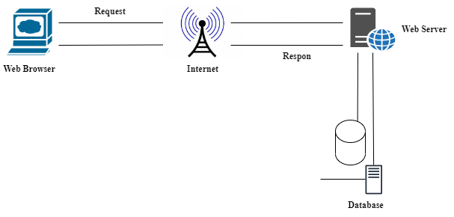Web Browser berfungsi untuk mengakses segala sesuatu yang ada di internet dan menjalankan berbagai fungsi untuk sistem di SMAN 3 Ketapang.

Gambar 3. 2 Perancangan Arsitektur Sistem

1. Internet berfungsi untuk mengakses informasi.
2. Web server berfungsi untuk melakukan transfer data atau berkas permintaan pengguna melalui protocol komunikasi yang telah ditentukan.
3. Database berfungsi untuk mengumpulkan data atau informasi yang diperoleh dan elanjutnya disimpan dalam suatu media.

### Perancangan Arus Data

Perancangan arus data flow diagram pada pemodelan sistem ini akan dijelaskan mengenai perancangan sistem yang akan dibangun diantaranya akan menampilkan dan menjelaskan diagram konteks, diagram jenjang proses dan data flow diagram, berikut penjelasannya.

1. **Diagram Konteks**

Diagram konteks merupakan level tertinggi dari DFD yang menggambarkan suatu sistem terkait dengan dokumen keluaran dan masukan serta entitas yang berhubungan dengan sistem. Dalam sistem ini akan menghubungkan dua entitas yaitu Admin dan User. Admin melakukan login sebagai admin kedalam SPK dan sistem adakn menampilkan data ekstrakurikuler, data siswa, dan data kriteria.

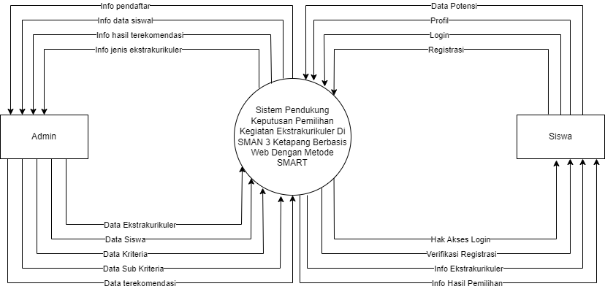Dan sistem akan memberikan output atau keluaran berupa laporan data siswa, yang dimaksud dengan user disini adalah siswa. Perancangan sistem dengan diagram konteks akan ditunjukan pada gambar

Gambar 3. 3 Diagram Konteks

1. **DFD Level 1**

Pada gambar 3.4 perancangan sistem dengan data flow diagram level 1, Admin melakukan login kedalam sistem, kemudian sistem akan menampilkan data ekstrakurikuler dan data siswa. Saat admin ingin menginputkan data jenis ekstrakurikuler maka sistem akan menampilkan data jenis ekstrakurikuler. selain untuk menginput data proses input ini juga perintah untuk edit dan menghapus, setelah itu data tersebut akan tersimpan kealam database. Jika admin ingin melakukan perhitungan dengan menggunakan sistem admin akan terlebih dahulu menginput data kedlam sistem dan sistem akan melakukan perhitungan dengan menggunakan metode SMART, sedangkan data siswa didapat dari data siswa yang telah elakukan registrasi dan tersimpan dalam database. Selain itu sistem juga akan mengeluarkan hasil berupa data hasil perhitungan dan data penentuan ekstrakurikuler yang sesuai. Sistem juga mengeluarkan output kepada user berupa data siswa.

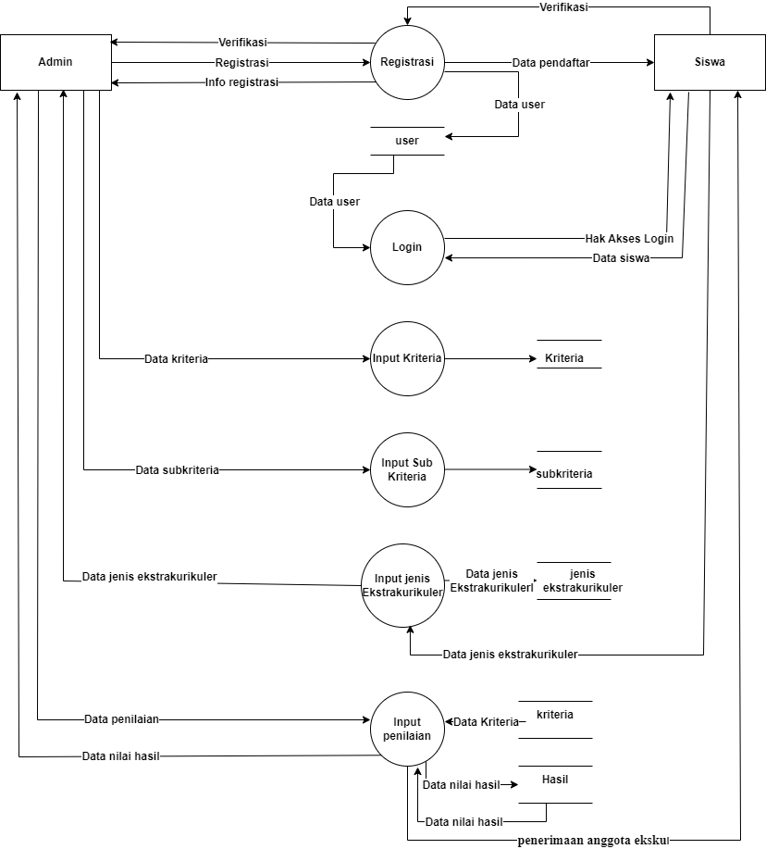

Gambar 3. 4 DFD Level 1

1. **DFD Level 2 proses registrasi**

Pada DFD level 2 proses registrasi siswa akan mendapakan info registrasi lalu siswa dapat melakukan registrasi lalu siswa dapat melakukan registrasi dengan mengisi semua kolom yang telah disediakan. Selanjutnya, sisem akan mengirimkan data siswa kepada admin lalu admin dapat memverifikasi data siswa akan disimpan dalam data user. Proses tersebut dapat dilihat pada Gambar 3.5

1. 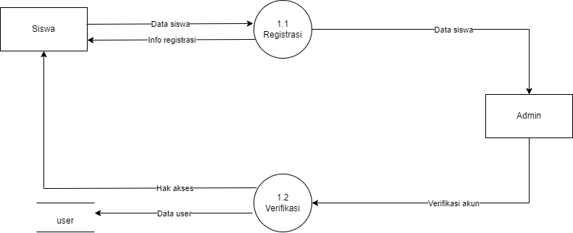DFD Level 2 proses login

Gambar 3. 5 DFD Level 2 proses registrasi

Pada DFD level 2 proses login ini admin dan siswa menginput data login kedalam sistem lalu sistem akan mengirim data tersebut ke proes verifikasi. Selanjutnya sistem akan mencari data admin dan siswa kedalam database untuk memastikan apakah username dan password yang diinputkan telah terdaftar didalam database. Jika data yang diinputkan telah terdaftar maka admin dan siswa mendapatkan hak akses logn ke dalam sistem. Adapun proses tersebut dapat dilihat pada gambar 3.6

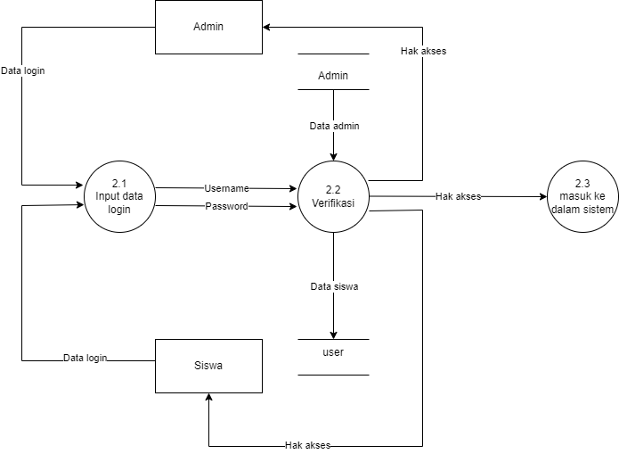

Gambar 3. 6 DFD Level 2 proses login

### Perancangan Database

1. ***Entity Relationship Diagram***

Ada beberapa entitas yang digunakan dalam perancangan sistem ini. Adapun entitas tersebut adalah siswa, admin, penilaian, kriteria, sub kriteria serta hasil. Perancangan ERD dapat dilihat pada gambar berikut.

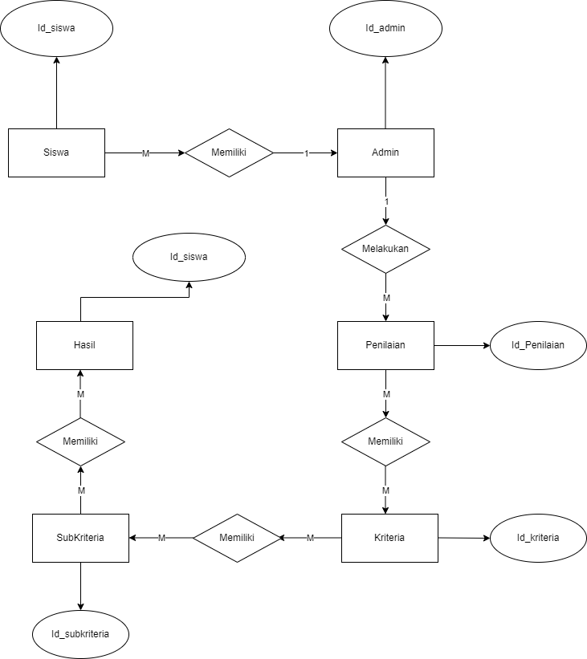

Gambar 3. 7 Diagram perancangan ERD

* + 1. **Table jenis kriteria**

Tabel 3. 1 Tabel Jenis Kriteria

|  |  |  |  |
| --- | --- | --- | --- |
| Kategori | Jenis | Nilai | Keterangan |
| Id | Int | 11 | Primary |
| Kriteria | Varchar | 50 |  |
| Bobot | Int | 20 |  |

* + 1. **Table jawaban soal**

Tabel 3. 2 Jawaban Soal

|  |  |  |  |
| --- | --- | --- | --- |
| **Kategori** | **Jenis** | **Nilai** | **Keterangan** |
| Id | Int | 11 | Primary |
| Id_jenis_kriteria | Int | 11 |  |
| Sub_kriteria | Varchar | 225 |  |
| Bobot | Int | 11 |  |

* + 1. **Table ekstrakurikuler**

Tabel 3. 3 Tabel Ekstrakurikuler

|  |  |  |  |
| --- | --- | --- | --- |
| **Kategori** | **Jenis** | **Nilai** | **Keterangan** |
| Id | Int | 11 | Primary |
| Id_jenis_kriteria | Int | 11 |  |
| Nama_ekskul | varchar | 225 |  |
| Deskripsi | text | - |  |

* + 1. **Table siswa**

Tabel 3. 4 Siswa

|  |  |  |  |
| --- | --- | --- | --- |
| **Kategori** | **Jenis** | **Nilai** | **Keterangan** |
| Id | Int | 11 | Primary key |
| Nama | Varchar | 255 |  |
| Kelas | Varchar | 255 |  |
| Alamat | Text | 255 |  |
| Jenis_kelamin | Enum | “L”,”P” |  |
| Tempat_lahir | Varchar | 255 |  |
| Tanggal_lahir | Date | 255 |  |
| Nis | Int | 15 |  |

* + 1. **Table nilai**

Tabel 3. 5 Nilai

|  |  |  |  |
| --- | --- | --- | --- |
| **Kategori** | **Jenis** | **Nilai** | **Keterangan** |
| Id | Int | 11 | Primary |
| Id_siswa | Int | 11 |  |
| Id_kriteria | Int | 11 |  |
| Id_jawaban | Int | 11 |  |
| Nilai | Int | 11 |  |

### Perancangan Antar Muka/Interface

* + 1. **Perancangan Pengujian Sistem**

Perancangan pengujian sistem merupakan proses yang bertujuan menguji dan memastikan apakah semua fungsi pada sistem yang dibuat bekerja atau berjalan dengan baik sesuai dengan keinginan pengguna. Perancangan pengujian sistem ini menggunakan *black box testing*. Pengujian sistem ini merupakan gaya pengujian perangkat lunak yang dapat diterapkan pada berbagai metodologi pengujian. *Black box testing* menilai sistem hanya dari luar, tanpa operator atau penguji mengetahui apa yang terjadi dalam sistem untuk menghasilkan respon terhadap tindakan pengujian. Berikut ini adalah beberapa rancangan pengujian sistem dapat dilihat pada tabel-tabel dibawah.

# BAB IV HASIL PENELITIAN

## Hasil Pengujian Sistem

Pada tahapan ini, dilakukan pengujian sistem terhadap table pengujian sistem yang bertujuan untuk menemukan kesalahan dalam sistem yang dibuat, serta mengetahui apakah sistem yang dibuat telah sesuai dengan yang diharapkan.

### Hasil Pengujian Sistem Login Admin

Berdasarkan perancangan pengujian sistem sebelumnya maka pada bagian ini didapatkan pengujian sistem yang dapat dilihat pada table

Tabel 4. 1 Login Admin

|  |  |  |  |  |  |
| --- | --- | --- | --- | --- | --- |
| No. | Fitur | Variabel Uji | Hasil Yang Diharapkan | Hasil Pengujian | Keterangan |
| 1. | Login | Mengisi semua field dengan benar | Masuk ke halaman tampilan admin | Berhasil |  |
| Mengisi sebagian field | Tidak bisa masuk ke dalam halaman admin | Berhasil |  |
| Mengisi field username dan password yang salah | Tidak bisa masuk ke dalam halaman admin | Berhasil |  |

### Hasil Pengujian Sistem Fitur Ekstrakurikuler

Berdasarkan perancangan pengujian sistem sebelumnya maka didapatkan hasil pengujian sistem yang dapat dilihat pada table

Tabel 4. 2 Ekstrakurikuler

|  |  |  |  |  |  |
| --- | --- | --- | --- | --- | --- |
| No. | Fitur | Variable uji | Hasil Yang Diharapkan | Hasil Pengujian | Keterangan |
| 1. | Ekstrakurikuler | Menekan tombol ekstrakurikuler | Masuk ke halaman tampilan ekstrakurikuler | Berhasil |  |
| 2. | Tambah data ekstrakurikuler | Menekan tombol tambah | Tampilan form tambah data ekstrakurikuler | Berhasil |  |
| 3. | Form tambah data ekstrakurikuler | Mengisi semua field lalu menekan tombol simpan | Data berhasil disimpan | Berhasil |  |
| Mengisi sebagian field | Tetap ditampilan halaman tambah data ekstrakurikuler | Silahkan isi kolom ini |  |
| 4. | Edit data ekstrakurikuler | Menekan tombol detail | Masuk ke tampilan edit data ekstrakurikuler |  |  |
| 5. | Delete data ekstrakurikuler | Menekan tombol delete | Yakin ingin menghapus |  |  |

### Hasil Pengujian Sistem Fitur Data Kriteria

Berdasarkan perancangan pengujian sistem sebelumnya maka didapatkan hasil pengujian sistem fitur data kriteria yang dapat dilihat pada table

|  |  |  |  |  |  |
| --- | --- | --- | --- | --- | --- |
| No. | Fitur | Variable Uji | Hasil Yang Diharapkan | Hasil Pengujian | Keterangan |
| 1. | Data kriteria | Menekan tombol data kriteria | Tampilan halaman data kriteria | Berhasil |  |
| 2. | Tambah data kriteria | Menekn tombol tambah | Tampilan form tambah data kriteria | Berhasil |  |
| 3. | Data subkriteria | Menekan tombol utility | Tampilan halaman subkriteria | Berhasil |  |

Tabel 4. 3 Data Kriteria

### Hasil Pengujian Sistem Fitur Data Siswa

Berdasarkan perancangan pengujian sistem sebelumnya maka didapatkan hasil pengujian sistem fitur data kriteria yang dapat dilihat pada table

Tabel 4. 4 Data Siswa

|  |  |  |  |  |  |
| --- | --- | --- | --- | --- | --- |
| No. | Fitur | Variable  Uji | Hasil Yang Diharapkan | Hasil Pengujian | Keterangan |
| 1. | Daftar siswa | Menekan tombol daftar siswa | Masuk ke halaman tampilan data siswa | Berhasil |  |
| 2. | Edit data siswa | Menekan tombol detail | Masuk ke tampilan edit data siswa |  |  |
| 3. | Delete data siswa | Menekan tombol delete | Yakin ingin menghapus data ini? |  |  |

### Hasil Pengujian Sistem Fitur Registrasi Siswa

Berdasarkan perancangan pengujian sistem sebelumnya maka didapatkan hasil pengujian sistem fitur data kriteria yang dapat dilihat pada table

Tabel 4. 5 Registrasi Siswa

|  |  |  |  |  |  |
| --- | --- | --- | --- | --- | --- |
| No. | Fitur | Variable Uji | Hasil Yang Diharapkan | Hasil Pengujian | Keterangan |
| 1. | Registrasi siswa | Menekan tombol registrasi | Tampilan form data siswa | Berhasil |  |

### Hasil Pengujian Sistem Fitur Login Siswa

Berdasarkan perancangan pengujian sistem sebelumnya maka didapatkan hasil pengujian sistem fitur data kriteria yang dapat dilihat pada table

Tabel 4. 6 Login Siswa

|  |  |  |  |  |  |
| --- | --- | --- | --- | --- | --- |
| No. | Fitur | Variable  Uji | Hasil Yang Diharapkan | Hasil Pengujian | Keterangan |
| 1. | Login | Mengisi seluruh field dengan data yang benar | Tampilan halaman siswa | Berhasil |  |
| Mengisi field dengan data yang salah | Tidak bisa masuk ke dalam halaman siswa | Berhasil |  |

### Hasil Pengujian Sistem Fitur Profil Siswa

Berdasarkan perancangan pengujian sistem sebelumnya maka didapatkan hasil pengujian sistem fitur data kriteria yang dapat dilihat pada table

Tabel 4. 7 Profil siswa

|  |  |  |  |  |  |
| --- | --- | --- | --- | --- | --- |
| No. | Fitur | Variable  Uji | Hasil Yang Diharapkan | Hasil Pengujian | Keterangan |
| 1. | Profil siswa | Menekan menu profil | Tampilan ke halaman profil data siswa | Berhasil |  |

### Hasil Pengujian Sistem Fitur Lihat Potensimu

Berdasarkan perancangan pengujian sistem sebelumnya maka didapatkan hasil pengujian sistem fitur data kriteria yang dapat dilihat pada table

Tabel 4. 8 Lihat Potensimu

|  |  |  |  |  |  |
| --- | --- | --- | --- | --- | --- |
| No. | Fitur | Variable  Uji | Hasil Yang Diharapkan | Hasil Pengujian | Keterangan |
| 1. | Lihat Potensimu | Menekan menu lihat potensimu | Tampilan form pertanyaan | Berhasil |  |

## Hasil Penelitian

Setelah melakukan perancangan dan pengujian sistem maka proses selanjutnya menampilkan hasil penelitian atau hasil aplikasi yang sudah dibuat. Adapun tampilan dari hasil sistem yang telah dibuat adalah

### Tampilan Halaman Beranda

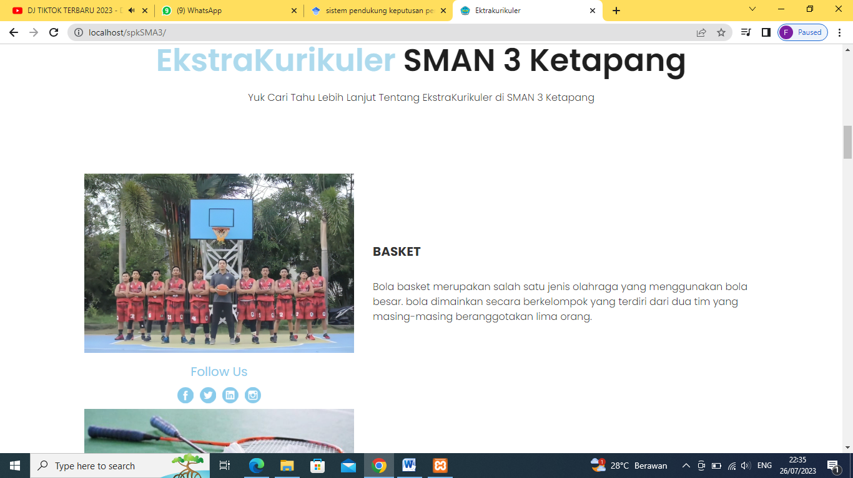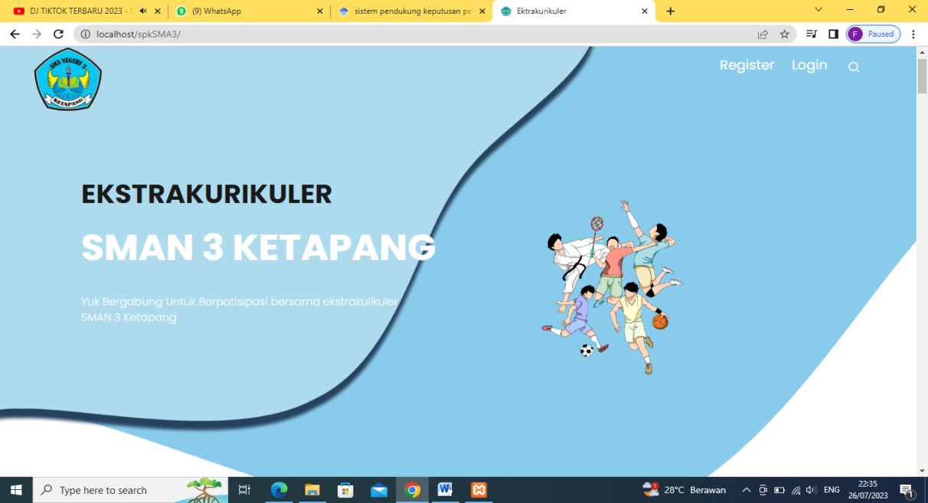 Tampilan halaman beranda Sistem Pendukung Keputusan Pemilihan Kegiatan Ekstrakurikuler Di SMAN 3 Ketapang Berbasis Web Dengan Metode SMART dapat dilihat pada gambar berikut.

### Tampilan Halaman Login Admin

Tampilan halaman login admin Sistem Pendukung Keputusan Pemilihan Kegiatan Ekstrakurikuler Di SMAN 3 Ketapang Berbasis Web Dengan Metode SMART dapat dilihat pada gambar berikut.

### Tampilan Halaman Dashboard Admin

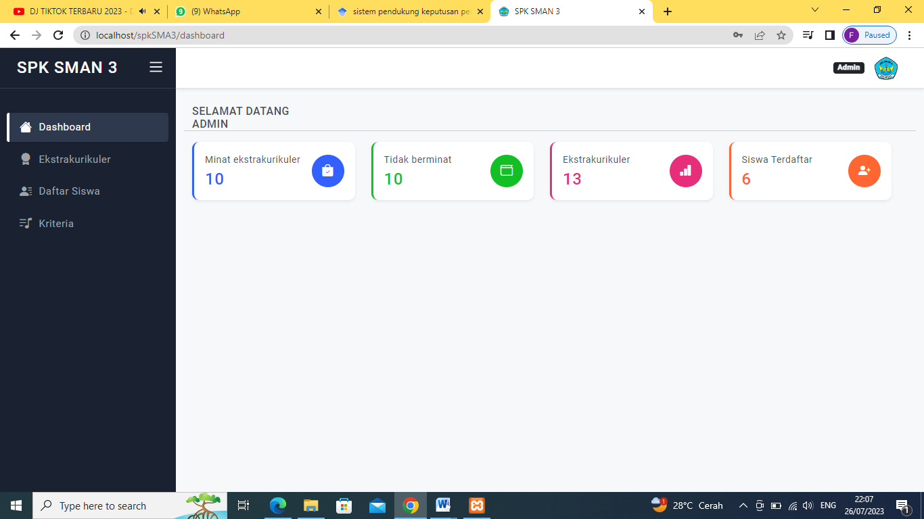 Tampilan halaman dashboard admin Sistem Pendukung Keputusan Pemilihan Kegiatan Ekstrakurikuler Di SMAN 3 Ketapang Berbasis Web Dengan Metode SMART dapat dilihat pada gambar berikut.

### Tampilan Halaman Ekstrakurikuler

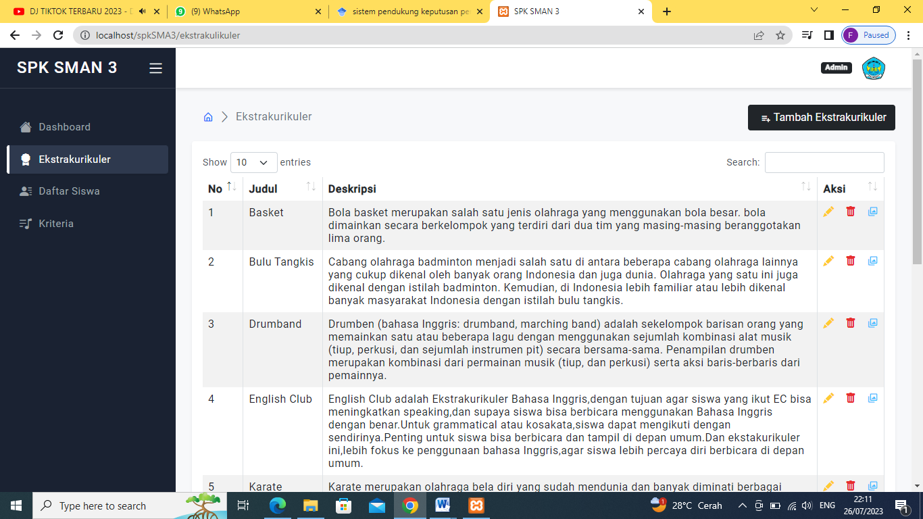 Tampilan halaman ekstrakurikuler ini menampilkan jenis-jenis ekstrakurikuler yang ada di SMAN 3 Ketapang, Sistem Pendukung Keputusan Pemilihan Kegiatan Ekstrakurikuler Di SMAN 3 Ketapang Berbasis Web Dengan Metode SMART dapat dilihat pada gambar berikut.

### Tampilan Halaman Daftar Siswa

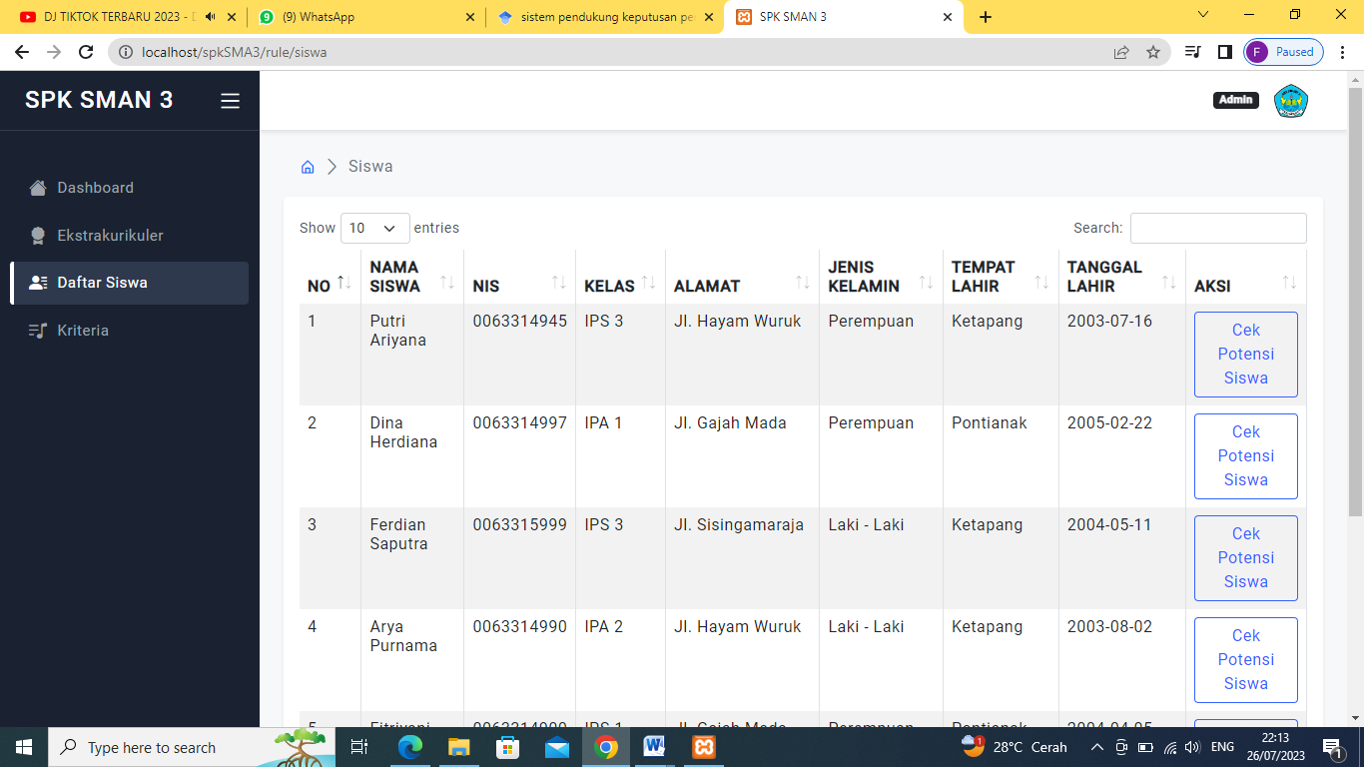 Tampilan halaman daftar siswa Sistem Pendukung Keputusan Pemilihan Kegiatan Ekstrakurikuler Di SMAN 3 Ketapang Berbasis Web Dengan Metode SMART dapat dilihat pada gambar berikut.

### Tampilan Halaman Data Kriteria

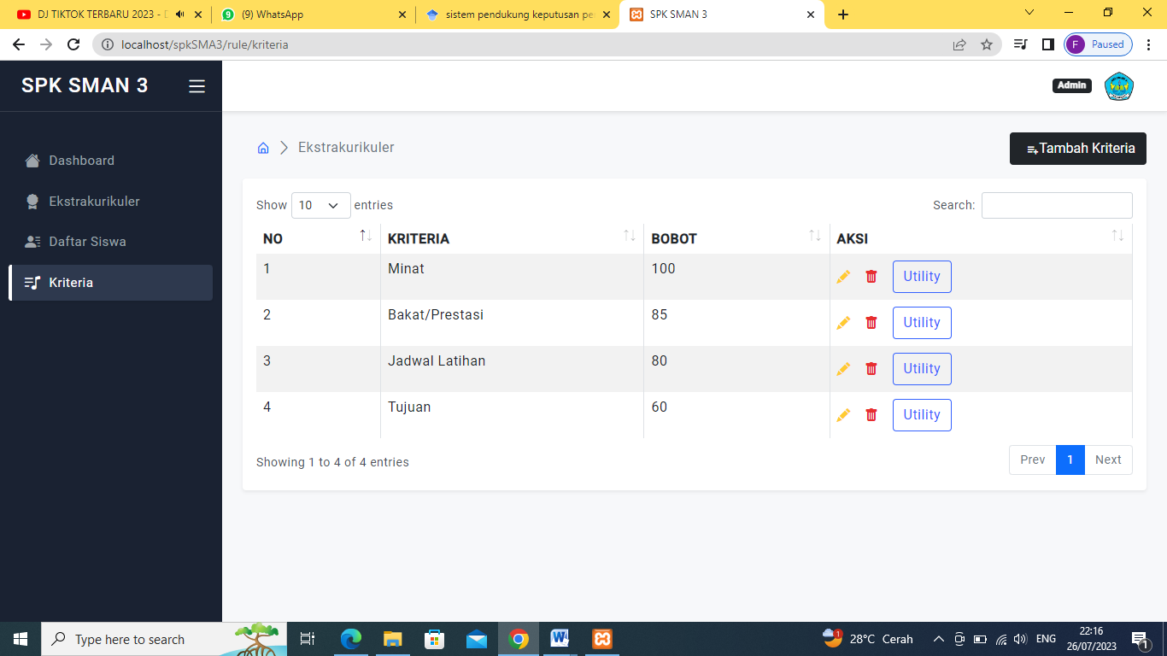 Tampilan halaman data kriteria Sistem Pendukung Keputusan Pemilihan Kegiatan Ekstrakurikuler Di SMAN 3 Ketapang Berbasis Web Dengan Metode SMART. Pada halaman ini berisikan 4 kriteria yaitu minat, bakat/prestasi, jadwal latihan dan tujuan, serta nilai utility. Tampilan halaman data kriteria dapat dilihat pada gambar berikut.

### Tampilan Halaman Registrasi Siswa

Tampilan halaman registrasi Sistem Pendukung Keputusan Pemilihan Kegiatan Ekstrakurikuler Di SMAN 3 Ketapang Berbasis Web Dengan Metode SMART dapat dilihat pada gambar berikut.

### Tampilan Halaman Login Siswa

Tampilan halaman login siswa Sistem Pendukung Keputusan Pemilihan Kegiatan Ekstrakurikuler Di SMAN 3 Ketapang Berbasis Web Dengan Metode SMART dapat dilihat pada gambar berikut.

### Tampilan Halaman Dashboard Siswa

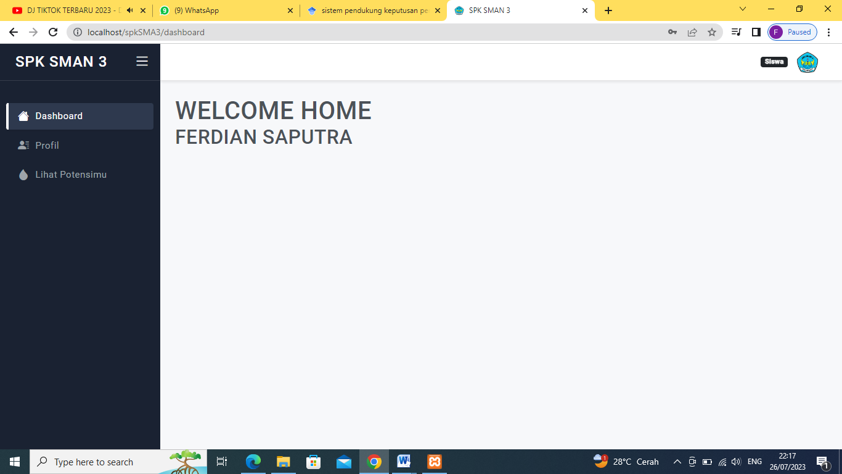 Tampilan halaman dashboard siswa Sistem Pendukung Keputusan Pemilihan Kegiatan Ekstrakurikuler Di SMAN 3 Ketapang Berbasis Web Dengan Metode SMART dapat dilihat pada gambar berikut.

### Tampilan Halaman Profil

Tampilan halaman profil siswa Sistem Pendukung Keputusan Pemilihan Kegiatan Ekstrakurikuler Di SMAN 3 Ketapang Berbasis Web Dengan Metode SMART dapat dilihat pada gambar berikut.

### Tampilan Halaman Lihat Potensimu

Tampilan halaman lihat potensimu Sistem Pendukung Keputusan Pemilihan Kegiatan Ekstrakurikuler Di SMAN 3 Ketapang Berbasis Web Dengan Metode SMART dapat dilihat pada gambar berikut.

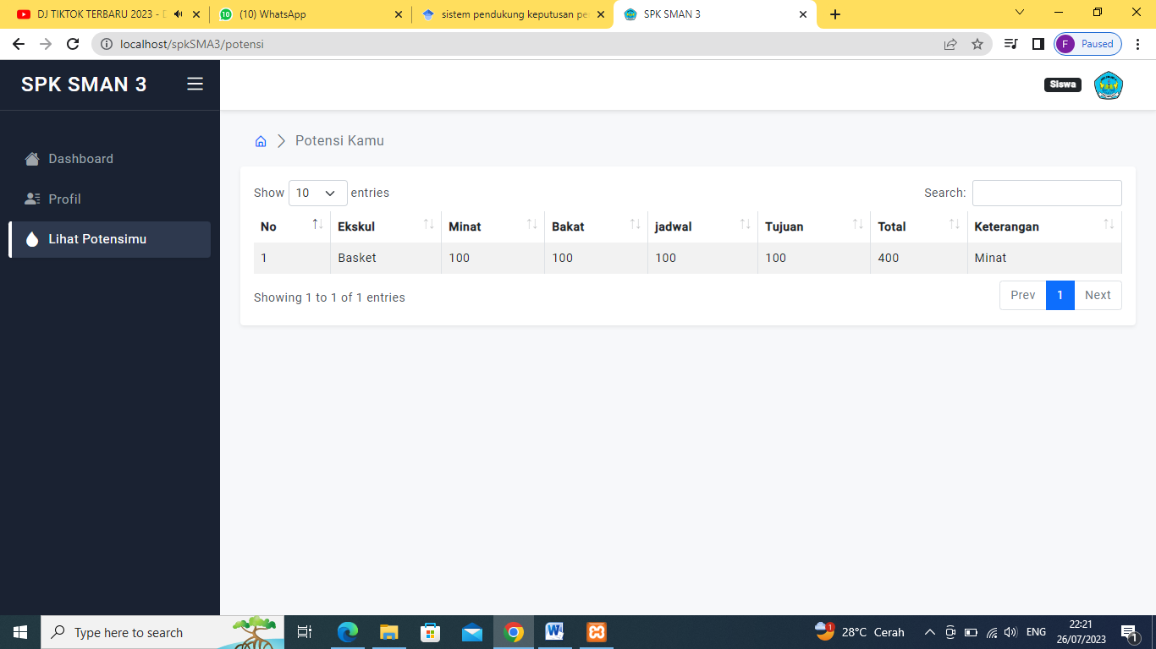

## Analisis Perhitungan SMART

Adapun langkah – langkah yang dilakukan pada perumusan metode SMART pada studi kasus pemilihan kegiatan ekstrakurikuler ini adalah sebagai berikut :

1. Peneliti menentukan kriteria apa yang sesuai untuk dipakai pada studi kasus yang digunakan. Setelah menyebarkan kuisioner pada siswa maka didapatlah bahwa kriteria yang terpilih adalah minat, bakat/prestasi, jadwal latihan, dan tujuan.
2. Menentukan alternative yang akan digunakan. Pada studi kasus ini alternative yang digunakan adalah semua ekstrakurikuler yang ada di SMAN 3 Ketapang yang dikategorikan menjadi beberapa kategori seperti olahraga, seni, dan akademik.
3. Sistem digunakan oleh siswa, kemudian siswa akan memberikan penilaian mereka untuk mendapatkan rekomendasi ekskul yang sesuai dengan penilaian mereka. Nilai yang telah dimasukkan oleh siswa akan dikonversi menjadi angka untuk kemudian diproses.
4. Selanjutnya akan dilakukan tahap pembobotan, pada tahap ini yang telah dikonversi tersebut akan dimasukan pada rumus pembobotan.
5. Sistem yang akan dibangun dapat memenuhi ketentuan diantaranya bahwa proses awal mulai dari pembobotan kriteria, pembobotan sub kriteria dimana bobot tersebut akan mempengaruhi hasil dari pengisian minat yang akan tertera dalam perhitungan SMART.

Ekstrakurikuler yang dipakai adalah ekstrakurikuler aktif di SMAN 3 Ketapang. Dalam perhitungan ini menggunakan sampel 5 ekstrakurikuler diantaranya :

1. Basket
2. Drumband
3. Paskibra
4. Smanta Tari
5. Smanta Voli

Berikut langkah-langkah perhitungan menggunakan metode SMART :

* 1. Menentukan jumlah kriteria dan sub kriteria :

Tabel 4. 9 kriteria dan sub kriteria

|  |  |  |
| --- | --- | --- |
| No. | Kriteria | Bobot |
| 1. | Minat | 100 |
| 2. | Bakat/Prestasi | 85 |
| 3. | Jadwal Latihan | 80 |
| 4. | Tujuan | 60 |
| Jumlah | | 325 |

* 1. Normalisasi Bobot Kriteria

Normalisai =  *wj*

∑*wj*

Keterangan :

Wj : bobot suatu kriteria

∑wj : total bobot semua kriteria

Adapun proses normalisasi bobot setiap kriteria dalam penentuan rekomendasi ekstrakurikuler untuk siswa SMA N 1 Mlati adalah sebagai berikut :

Minat = Bobot Kriteria

Total Bobot Kriteria

= 100 / 325

= 0.3077

Bakat/Prestasi = Bobot Kriteria

Total Bobot Kriteria

= 85 / 325

= 0.2615

Jadwal Latihan = Bobot Kriteria

Total Bobot Kriteria

= 80 / 325

= 0.2462

Tujuan = Bobot Kriteria

Total Bobot Kriteria

= 60 / 325

= 0.1846

Tabel 4. 10 Normalisasi Bobot Kriteria

|  |  |  |  |
| --- | --- | --- | --- |
| **No.** | **Kriteria** | **Bobot** | **Bobot Normalisasi** |
| 1. | Minat | 100 | 0.3077 |
| 2. | Bakat/Prestasi | 85 | 0.2615 |
| 3. | Jadwal Latihan | 80 | 0.2462 |
| 4. | Tujuan | 60 | 0.1846 |
| **Jumlah** | | **325** | **1** |

* 1. Memberikan Nilai *Utility* untuk masing-masing kriteria

Tabel 4. 11 Nilai Utility dari sub kriteria

|  |  |  |  |
| --- | --- | --- | --- |
| No. | Kriteria | Sub Kriteria | Nilai *Utility* |
| 1. | Minat | Sangat Minat | 100 |
| Cukup Minat | 50 |
| Tidak Minat | 0 |
| 2. | Bakat/Prestasi | Sangat Berbakat | 100 |
| Cukup Berbakat | 75 |
| Tidak Berbakat | 50 |
| 3. | Jadwal Latihan | Ada | 100 |
| Kadang-kadang | 50 |
| Tidak Ada | 0 |
| 4. | Tujuan | Ada | 100 |
| Tidak Ada | 50 |

* 1. Menghitung Bobot Nilai Utility masing-masing

Nilai Utility setiap kriteria dihitung dengan menggunakan rumus sebagai berikut :

(𝑎𝑖 ) = 100 (𝐶𝑜𝑢𝑡 𝑖 − 𝐶 ) (𝐶𝑚𝑎𝑥 − 𝐶𝑚𝑖𝑛) %

Keretangan : 𝑢(𝑎𝑖 ) : nilai utility kriteria ke-1 untuk kriteria ke-i

𝐶𝑚𝑎𝑥 : nilai maksimal pada kriteria ke x

𝐶𝑚𝑖𝑛 : nilai minimal pada kriteria ke x

𝐶𝑜𝑢𝑡 𝑖 : nilai kriteria ke-i

Contoh dari pengisian minat dari salah satu siswa terhadap ekstrakurikuler yang disediakan adalah sebagai berikut :

Tabel 4. 12 Nilai Utility Siswa A

|  |  |  |  |  |  |
| --- | --- | --- | --- | --- | --- |
| No. | Nama Ekstrakurikuler | Minat | Bakat/Prestasi | Jadwal Latihan | Tujuan |
| 1. | Basket | 50 | 0 | 100 | 100 |
| 2. | Paskibra | 50 | 75 | 100 | 50 |
| 3. | Drumband | 0 | 50 | 100 | 100 |
| 4. | Smanta Tari | 0 | 100 | 100 | 100 |
| 5. | Smanta Voli | 100 | 100 | 100 | 100 |

Berikut proses perhitungan nilai *Utility* untuk masing-masing ekstrakurikuler berdasarkan hasil pengisian minat dari siswa A dari Basket :

1. Basket

* Bobot Nilai Utility Minat

= 100 X 𝐶𝑜𝑢𝑡 𝑖 Minat − 𝐶𝑚𝑖𝑛 Minat %

𝐶𝑚𝑎𝑥Minat − 𝐶𝑚𝑖𝑛Minat

= 100 X 50 – 0 %

100 – 0

= 0.5

= 50%

* Bobot Nilai Utility bakat

= 100 X 𝐶𝑜𝑢𝑡 𝑖 Bakat − 𝐶𝑚𝑖𝑛 Bakat %

𝐶𝑚𝑎𝑥Bakat − 𝐶𝑚𝑖𝑛Bakat

= 100 X 0 – 0 %

100 – 0

= 0

= 0%

* Bobot Nilai Utility jadwal latihan

= 100 X 𝐶𝑜𝑢𝑡 𝑖 Jadwal.L − 𝐶𝑚𝑖𝑛 Jadwal.L %

𝐶𝑚𝑎𝑥 Jadwal.L – 𝐶𝑚𝑖𝑛 Jadwal.L

= 100 X 100 – 0 %

100 – 0

= 1

= 100%

* Bobot Nilai Utility Tujuan

= 100 X 𝐶𝑜𝑢𝑡 𝑖 Tujuan − 𝐶𝑚𝑖𝑛 Tujuan %

𝐶𝑚𝑎𝑥Tujuan − 𝐶𝑚𝑖𝑛Tujuan

= 100 X 100 – 0 %

100 – 0

= 1

= 100%

Dan seterusnya setiap ekstrakurikuler,

Setelah menghitung nilai utility tahap selanjutnya adalah menampilkan hasil nilai utility kedalam table untuk dilanjutkan menghitung nilai akhir.

* 1. Hitung Hasil Total Nilai Utility (Nilai Akhir) Nilai akhir dihitung dengan menggunakan rumus sebagai berikut :

(𝑎𝑖 ) = ∑m 𝑤𝑗𝑢𝑖 ( )

J=1

Keterangan :

𝑤𝑗 = nilai pembobotan kriteria ke-j dan k kriteria

𝑢𝑖 ( ) = nilai utility kriteria ke-1 untuk kriteria ke-i.

Tabel 4. 13 Nilai Utility Basket

|  |  |  |
| --- | --- | --- |
| No. | Kriteria | Nilai Utility Normalisasi |
| 1. | Minat | 50 |
| 2. | Bakat/Prestasi | 0 |
| 3. | Jadwal Latihan | 100 |
| 4. | Tujuan | 100 |

Nilai Akhir = (bobot minat * bobot nilai utility minat) + (bobot bakat/prestasi * bobot nilai utility bakat/prestasi) + (bobot jadwal latihan * bobot nilai utility jadwal latihan) + (bobot tujuan * bobot utility tujuan)

NA = (0.3077 * 50) + (0.2615 * 0) + (0.2462 * 100)

+ (0.1846 * 100)

= 15.385 + 0 + 24.62 + 18.46

= 58.465

* 1. Perangkingan Hasil Total Nilai Utility (Nilai Akhir)

Setelah dihitung total nilai utility dari masing-masing ekstrakurikuler selanjutnya menampilkan ke dalam tabel untuk dilakukan perangkingan. Berikut tabel perankingan hasil perhitungan total nilai utility (nilai akhir) :

Tabel 4. 14 Hasil Nilai Total Utility (Nilai Akhir) sebelum dirangking

|  |  |  |
| --- | --- | --- |
| No. | Nama Ekstrakurikuler | Nilai Akhir |
| 1. | Basket | 58.465 |
| 2. | Paskibra | 68.8475 |
| 3. | Drumband | 56.155 |
| 4. | Smanta Tari | 69.23 |
| 5. | Smanta Voli | 100 |

Tabel 4. 15 Hasil Nilai Total Utility (Nilai Akhir) setelah dirangking

|  |  |  |
| --- | --- | --- |
| No. | Nama Ekstrakurikuler | Nilai Akhir |
| 1. | Smanta Voli | 100 |
| 2. | Smanta Tari | 69.23 |
| 3. | Paskibra | 68.8475 |
| 4. | Basket | 58.465 |
| 5. | Drumband | 56.155 |

* 1. Rekomendasi Ekstrakurikuler

Berdasarkan hasil perangkingan hasil nilai total utility (nilai akhir) poin tertinggi adalah ekstrakurikuler. Maka ekstrakurikuler yang paling terekomendasi untuk Siswa A adalah ekstrakurikuler smanta voli.

# BAB V PENUTUP

## Kesimpulan

Berdasarkan hasil penelitian dan pembahasan yang telah diuraikan, dapat disimpulkan sebagai berikut.

1. Pembuatan Sistem Pendukung Keputusan Pemilihan Kegiatan Ekstrakurikuler di SMAN 3 Ketapang Berbasis Web Dengan Metode SMART dibangun dengan beberapa tahan yang pertama adalah melakukan perancangan sistem yang meliputi arsitektur sistem, perangcangan DFD dan diagram konteks dengan menggunakan DrawIO, dan perancangan antarmuka menggunakan aplikasi balsamiq, dan terakhir melakukan pengujian sistem dengan *Black Box Testing*.
2. Pembuatan Sistem Pendukung Keputusan Pemilihan Kegiatan Ekstrakurikuler di SMAN 3 Ketapang Berbasis Web Dengan Metode SMART menggunakan metode penelitian tujuh langkah penelitian yaitu potensi dan masalah, pengumpulan data, desain produk, validasi desain, uji coba produk, dan revisi produk.
3. Hasil penelitian ini menggunakan *black box testing* berupa sebuah sistem Pendukung Keputusan Pemilihan Kegiatan Ekstrakurikuler Di SMAN 3 Ketapang Berbasis Web Dengan Metode SMART. Hasil pengujian dari sistem ini bisa menampilkan jenis-jenis ekstrakurikuler, form login, Form registrasi, menu data siswa, menu data kriteria dan subkriteria, menu potensi, serta nilai hasil pemilihan kegiatan ekstrakurikuler yang sesuai.

## Saran

Sistem Pendukung Keputusan Pemilihan Kegiatan Ekstrakurikuler Dengan Metode SMART ini sudah tersedia berbasis web. Penulis berharap kepada peneliti selanjutnya bias melanjutkan system ini, baik dengan memperbaiki tampilan, menambah beberapa fitur lainnya, dan mengembangkan sistem pendukung berbasis web ini menjadi sistem pendukung keputusan berbasis android.

# DAFTAR PUSTAKA

Andika, Septian Galuh, Kusnadi Kusnadi, and Petrus Sokibi. "Sistem Pendukung Keputusan Pemilihan Kegiatan Ekstrakurikuler Untuk Siswa Sma Menggunakan Metode Simple Multi Attribute Rating Technique (Studi Kasus: Sma Santa Maria Cirebon)." Jurnal Digit: Digital of Information Technology 9.1 (2020): 59-70.

Astuti, P. W. (2015). Sistem Pendukung Keputusan Pemilihan Kegiatan Ekstrakurikuler dengan Metode SMART Pada MAS PAB 1 Sampali. Teknik Informatika. STMIK Budidarma Medan.

Atiqah. (2013). Implementasi Metode SMART Pada Sistem Pendukung Keputusan Pemilihan Pembelian Mobil Keluarga. Teknik Informatika. STMIK Budi Darma Medan.

Irawan, Yuda, and Susi Oustria Simamora. "Sistem Pendukung Keputusan untuk Menentukan Kegiatan Ekstrakurikuler Berdasarkan Bakat dan Minat Menggunakan Metode SAW (Simple Additive Weighting)." JTIM: Jurnal Teknologi Informasi dan Multimedia 1.3 (2019): 198-205.

Irawan, Yuda, and Refni Wahyuni. "Sistem Pendukung Keputusan Penerimaan Siswa Baru di SMK Negeri 1 Tapung Hulu Menggunakan Metode Simple Multi Attribut Rating Technique (SMART)." JOISIE (Journal Of Information Systems And Informatics Engineering) 3.1 (2019): 25-31.

Magrisa, Tisa, Kartina Diah Kusuma Wardhani, and Maksum Ro’is Adin Saf. "Implementasi Metode SMART pada Sistem Pendukung Keputusan Pemilihan Kegiatan Ekstrakurikuler untuk Siswa SMA." Informatika Mulawarman: Jurnal Ilmiah Ilmu Komputer 13.1 (2018): 49-55.

Magrisa, Tisa, Kartina Diah Kusuma Wardhani, and Maksum Roâ. "Sistem Pendukung Keputusan Pemilihan Kegiatan Ekstrakurikuler dengan Metode SMART Berbasis Web (Studi Kasus: SMA Dharma Loka Pekanbaru)." Jurnal Aksara Komputer Terapan 6.2 (2017).

Novianti, Dwi, Indah Fitri Astuti, and Dyna Marisa Khairina. "Sistem Pendukung Keputusan Berbasis Web Untuk Pemilihan Café Menggunakan Metode Smart (Simple Multi-Attribute Rating Technique)(Studi Kasus: Kota Samarinda)." Prosiding Seminar Sains dan Teknologi FMIPA Unmul. Vol. 1. No. 3. 2016.

Pratiwi, Heny. "Sistem Pendukung Keputusan." Yogyakarta: deepublish (2016).

Rahim, Arif. IMPLEMENTASI SISTEM PENDUKUNG KEPUTUSAN PEMILIHAN EKSTRAKURIKULER MENGGUNAKAN SIMPLE MULTI ATTRIBUTE RATING TECHNIQUE (SMART)(Studi Kasus: SMAN 1 MLATI, SLEMAN, YOGYAKARTA). Diss. University of Technology Yogyakarta, 2020.

Sarwandi, Lince Tomoria Sianturi, et al. Sistem pendukung keputusan. Graha Mitra Edukasi, 2023.

Suryanto, Suryanto, and Muhammad Safrizal. "Sistem Pendukung Keputusan Pemilihan Karyawan Teladan dengan Metode SMART (Simple Multi Attribute Rating Technique)." Jurnal CoreIT: Jurnal Hasil Penelitian Ilmu Komputer dan Teknologi Informasi 1.1 (2015): 25-29.

Thoyibah, Nurut. "Sistem Pendukung Keputusan Penerimaan Siswa Baru Menggunakan Metode SMART." Jurnal Sisfokom (Sistem Informasi dan Komputer) 10.2 (2021): 232-240.

Ukkas. 2018. Sistem Pendukung Keputusan Penentuan Supplier Bahan Bangunan Menggunakan Metode SMART (Simple Multi Attribute Rating Technique) pada Toko Bintang Keramik Jaya. Sripsi. Samarinda : STMIK Widya Cipta Dharma.

# LAMPIRAN